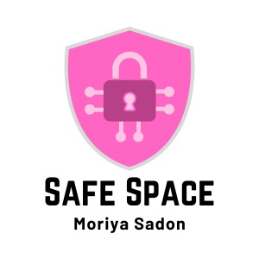

מערכת צ'אט מאובטח**.**

**שם התלמידה: מוריה סעדון**

**תעודת זהות: 215900457**

**בית ספר: תיכון מו"ר**

**שם המנחה: אתי הרשקוביץ**

**מועד הגשה: 21/5/24**

תוכן עניינים:

מבוא: 3

מסמך ייזום: 3

מסמך אפיון: 5

ניהול סיכונים בפרויקט: 8

פירוט יכולות המערכת: 10

מבנה הפרויקט: 17

תיאור החומרה: 17

תרשימי זרימה: 18

אלגוריתמים מרכזיים- 20

סביבת העבודה שלי- 21

פרוטוקול התקשורת – 21

מסכי המערכת- 23

תרשים זרימת מסכים: 27

מבני נתונים: 28

איומים ופתרונותיהם – 29

מימוש הפרויקט: 30

מחלקות- 30

קטעי קוד: 35

פירוט בדיקות – קופסה לבנה: 36

מדריך למשתמש: 38

קבצי המערכת- 38

התקנת המערכת – 38

אופן הפעלת המערכת- 39

רפלקציה: 40

ביבליוגרפיה: 41

נספחים: 42

# מבוא:

## מסמך ייזום:

תיאור ראשוני של המערכת:

* המערכת הינה צאט מאובטח בין מספר רב של משתתפים. הצאט מוצפן על ידי הצפנה אסימטרית ופונקציית האש על מנת להבטיח שיחה מוגנת; הצאט מצונזר על ידי מאגר מילים לצנזור. למשתמשים בשיחה ישנם כלים רבים לרשות המשתמשים ובניהם שיחת וידאו בין שני משתמשים.
* בחרתי בפרויקט מהסיבה חיפשתי משהו שישלב עבודה עם כלים חדשים שלא יצא לי לעבוד איתם בעבר על מנת להרחיב את הידע שלי ובנוסף מערכת שתהיה שימושית בהמשך בזכות ההצפנה והאבטחה שלה שנותנת אישור לכך שמידע רגיש לא ייחשף והשיחה עצמה תהיה הולמת ומוגנת מיחס רע ואלימות מילולית.
* האתגרים שהתמודדתי איתם הם:

1. יצירת שיחת ווידאו בין משתתפים
2. שימוש בהצפנה אסימטרית בין סוקטים
3. כתיבת צאט מרובה משתתפים
4. עבודה עם Firebase

הגדרת לקוח:

* המערכת מיועדת למשתמשים פשוטים שרוצים לנהל שיחה הולמת ואפשרות שיחת וידאו כאשר כל המידע שעובר מאובטח.
* המערכת יכולה לשמש חברות אשר צריכות להעביר ביניהם מידע סודי או צריכות לקיים שיחות וצריכים שכל המידע המועבר יהיה מאובטח.

הגדרת יעדים/מטרות:

* מטרת הפרויקט היא לאפשר ניהול שיחה קבוצתית או שיחת וידאו כאשר כל מידע המועבר מוצפן ומאובטח.

בעיות, תועלות וחסכונות:

* המערכת פותרת בעיה של מידע סודי/רגיש שנחשף אודות להצפנות המצפינות מידע שמועבר בצאט.
* מסד הנתונים המאחסן את מאגר המילים המצונזרות ואת פרטי כל המשתמשים הרשומים נמצא בFirebase של גוגל ולא כמסד נתונים השמור על מחשב ספציפי דבר המאפשר שימוש חלק במערכת בכל מחשב שהוא.
* המערכת תאפשר ניהול של השיחה על ידי משתמש שיוגדר כמנהל ולרשותו כלים רבים יותר בשיחה (הפיכת משתמש למנהל, העפת משתמש מהשיחה, הוספה והסרה של מילה ממאגר המילים המצונזרות השתקת משתמש והסרה מהשתקת משתמש).

סקירת פתרונות קיימים:

* קיום קיימות מערכות הנותנות אפשרות לשיחה מוצפנת אך המערכת שלי משתמשת בהצפנה אסימטרית שידועה במורכבות הפציחה שלה ושינוי בסיס מספרי המקשה על הפענוח ובנוסף המערכת שלי ידידותית למשתמש אשר שומרת על שיח מכבד ונטול אלימות מילולית דבר שלא ראיתי במערכות דומות לשלי.

האם צפויים קשיים או מגבלות בהגדרת המערכת:

* הפתרון קיים היום ואינו חידוש טכנולוגי אך לרוב לא משלב את כל מה שהמערכת שלי מכילה ביחד: הצפנה אסימטרית של כל המידע המועבר ושיח מצונזר ומכבד.

תיחום הפרויקט:

* הפרויקט פועל במערכת של שרת לקוח באמצעות סוקטים ברשת המעבירים את המידע בין הלקוחות ולשרת.
* הפרויקט לא מתעסק במערכות הפעלה מהסיבה שעובד אך ורק עם הרשת.

## מסמך אפיון:

תיאור מפורט של המערכת:

המערכת הינה צאט מרובה משתתפים מאובטח. המערכת מתחלקת ללקוח ולשרת:  
**שרת:** טיפול במספר לקוחות בו זמנית, ניהול מסד נתונים בFirebase בו נשמרים פרטי המשתמשים הרשומים המוצפנים בפונקציית גיבוב (SHA256) ומאגר מילים מצונזרות לשיחה הולמת ונטולת אלימות מילולית. העברת כל המידע (בין הלקוחות ובעוד מקרים) בדרך מוצפנת בהצפנה של המידע בהצפנה אסימטרית (RSA) בסנכרון עם הלקוחות ובדיקת המידע המועבר עם מאגר המילים המצונזרות לבדיקת הולמות ההודעה לפני שליחה.  
**לקוח:** תקשורת מול שרת בהעברת ההודעות בין המשתמשים ושליחת בקשות לשרת, הצפנת ההודעות בסנכרון עם השרת ושימוש בכלים שהמערכת מציעה: המשתמשים מחולקים לשני סוגים – משתמשים "רגילים" ו"מנהלים" כאשר למנהלים יש כלים נוספים הבלעדיים רק להם.

פירוט היכולות שהמערכת מעניקה למשתמש:

משתמש המוגדר כ"רגיל":

1. שליחת הודעות למספר אנשים בפורמט של קבוצה.
2. שליחת הודעה פרטית למשתמש נבחר.
3. שיחת וידאו עם משתמש מסוים.
4. התחברות חוזרת של משתמש קיים (login).
5. קבלת רשימה של המשתמשים בשיחה.
6. קבלת הודעת "עזרה" במקרה הצורך לפירוט הכלים הנתונים למשתמש ואופן שימושם.

משתמש המוגדר כ"מנהל":

1. העפה של משתמש מהצאט.
2. השתקה של משתמש או כל המשתמשים ה"רגילים".
3. הסרת השתקה של משתמש או כל המשתמשים ה"רגילים".
4. שינוי מאגר המילים המצונזרות (הוספה או הורדה של מילים).
5. הפיכת משתמש "רגיל" ל"מנהל".

פירוט הבדיקות – קופסה שחורה:

|  |  |  |  |
| --- | --- | --- | --- |
| מספר | שם הבדיקה | מה אמורה לבדוק | איך אני מתכננת לבדוק |
| 1 | חיבור לקוח לשרת | אמורה לבדוק שהחיבור התבצע כשורה וניתן להעביר מידע. | באמצעות .try and except כאשר יש חיבור זה ימשיך לעבוד ואם אין זה ישלח לexcept וינתק את הלקוח מהסוקט מבלי להקריס. |
| 2 | המתנה ללקוחות חדשים | אמורה לבדוק בכל רגע נתון האם יש לקוחות שרוצים להתחבר. | באמצעות לולאה שרצה תמיד וכל מה שהיא עושה זה לבדוק אם יש לקוחות שרוצים התחבר. |
| 3 | ניתוב פעולה לפי מטרת ההודעה שקיבל השרת | אמורה לבדוק מה מטרת ההודעה – שליחה לשאר המשתמשים או הודעה לשרת בלבד. | באמצעות פרוטוקול בו לכל סוג הודעה יש מספר. נשלחות שתי הודעות: הודעה עם מספר סוג ההודעה וההודעה עצמה. כך השרת יודע למה ההודעה מיועדת. |
| 4 | בדיקת מנהל | אמורה לבדוק אם לקוח שרוצה לעשות פעולה שתקפה רק למנהלים תקפה לו. | באמצעות האובייקט של הלקוח, יש תכונה בוליאנית שמאופסת לפי הגדרות מסוימות אשר אומרת אם הלקוח מנהל או לא. |
| 5 | בדיקת משתמש קיים בהתחברות משתמש (login) | אמורה לבדוק אם שם המשתמש קיים והסיסמה נכונה בהתחברות משתמש. | באמצעות תקשורת של השרת עם מסד הנתונים בו שמורים כל הפרטים, השרת בודק אם הפרטים נכונים וקיימים ושולח תשובה ללקוח. |
| 6 | בדיקת תוכן ההודעה | אמורה לבדוק את תוכן ההודעה ממילים פוגעניות ולא מכבדות כדי לשמור על צאט הולם. | באמצעות תקשורת של השרת עם מסד הנתונים בו שמור מאגר המילים לצנזור, השרת בודק אם בהודעה שקיבל יש את אחת המילים במאגר ובמידה וכן שולח הודעה מתאימה ללקוח. |

תכנון לוח זמנים לפרויקט:

|  |  |  |  |  |
| --- | --- | --- | --- | --- |
| פעילות | זמן התחלה מתוכנן | זמן סיום מתוכנן | זמן התחלה בפועל | זמן סיום בפועל |
| מסמך ייזום | 1.10.23 | 15.10.23 | 17.10.23 | 20.10.23 |
| מסמך אפיון | 23.10.23 | 30.11.23 | 6.12.23 | 16.12.23 |
| בניית שרת ולקוח בסיסיים | 24.10.23 | 30.10.23 | 17.12.23 | 22.12.23 |
| הוספת threads לסוקט לצ'אט מרובה משתתפים חלק | 30.10.23 | 5.11.23 | 23.12.23 | 29.12.23 |
| תכנון היכולות של המשתמשים | 6.11.23 | 20.11.23 | 10.1.24 | 24.1.24 |
| כתיבת היכולות | 21.11.23 | 18.12.23 | 26.1.24 | 22.2.24 |
| כתיבת ההצפנה בקוד | 19.12.23 | 3.1.24 | 24.2.24 | 10.3.24 |
| כתיבת ממשק המשתמש | 4.1.24 | 12.1.24 | 12.3.24 | 25.3.24 |
| כתיבת הווידאו | 13.1.24 | 20.1.24 | 27.3.24 | 9.4.24 |
| הגשה ראשונית של הפרויקט לאחר סיום הפיתוח | 21.2.24 | 22.2.24 | 10.4.24 | 11.4.24 |
| מסמך בדיקות שלם עם קוד נקי משגיאות | 22.2.24 | 2.3.24 | 20.4.24 | 11.5.24 |
| מדריך למשתמש | 3.3.24 | 7.3.24 | 15.5.24 | 17.5.24 |
| הגשת תיק פרויקט כולל קוד מלא | 8.3.24 | 15.3.24 | 18.5.24 | 21.5.24 |

## ניהול סיכונים בפרויקט:

|  |  |  |  |  |
| --- | --- | --- | --- | --- |
| הסיכון | פירוט הסיכון | רמת הסיכון (קל/בינוני/קשה) | תיאור דרכים להתמודדות עם הסיכון ולהקטין אותו | מה בוצע בפועל |
| עומס בתעבורה | עומס רב של מידע העובר בין השרת והלקוחות | קשה | ** שימוש בthreading | שימוש בthreading להעברת הרבה מידע בו זמנית. |
| פענוח ההצפנה | פענוח ההצפנה בכוונה לגלות מידע רגיש של לקוחות. | קשה | ** שימוש בהצפנה אסימטרית דבר המקשה על הפורץ לפענח את המידע מכיוון שיש שני מפתחות. | שימוש בהצפנה אסימטרית RSA |
| גניבת פרטי משתמשים | גניבת שמות משתמשים וסיסמאות של משתמשים. | קשה | ** הצפנה של שמות המשתמשים וסיסמאות על מנת שגם אם מצליחים להשיג את המידע אין דרך לפענח אותו. | הצפנת שמות המשתמשים והסיסמאות בהצפנת גיבוב (SHA256). |
| פריצה למסד הנתונים | פריצה למסד הנתונים השמור בFirebase ועריכתו. | קשה | ** שמירת הקישור למסד נתונים במקום אחר שהוא לא הקוד הראשי. | שמירת הקישור בקובץ אחר מחוץ לקוד הראשי כדי שלא יהיה מצב של פריצה לקוד וגניבת הקישור. |
| קריסת המערכת מהתנתקות של משתמש | קריסת המערכת מההתנתקות כי השרת ממשיך לשלוח לסוקט הודעות | בינוני | ** ניתוק המשתמש מכל המקומות בו הוא מקושר בשרת. | ניתוק המשתמש מכל המקומות בו הוא מקושר - רשימה של הלקוחות וסגירת שני הסוקטים (של הלקוח ושל השרת עם הלקוח). |
| ניתוק פתאומי של אחד הלקוחות | התנתקות לא צפויה של אחד הלקוחות מהסוקט | בינוני | ** שימוש בtry and except | שימוש בtry and except כך שכאשר השרת לא מצליח להאזין ללקוח, יגיע לexcept ובו ינתק את הלקוח מכל המקומות בו הוא מחובר. |

## פירוט יכולות המערכת:

* **שם היכולת:** הרשמה למערכת  
  מהות היכולת- הרשמה של המשתמש למערכת כך שפרטיו שמורים במערכת והוא לא צריך להירשם שוב.

אוסף יכולות נדרשות-

* ממשק משתמש – מסך הרשמה
* קליטת נתונים
* בדיקת תקינות
* שליחת הודעה מוצפנת לשרת
* בדיקת תקינות מול מסד הנתונים בשרת
* בדיקה ששם המשתמש לא קיים כבר בשרת
* הוספת הפרטים למסד הנתונים
* קבלת תשובה מוצפנת מהשרת
* הצגת תשובה מפוענחת למשתמש

אובייקטים נחוצים-

* ממשק משתמש
* הצפנה/פענוח
* סוקט
* מסד נתונים
* **שם היכולת:** התחברות למערכת

מהות היכולת- התחברות חוזרת של המשתמש למערכת כך שפרטיו נשמרים.

אוסף יכולות נדרשות-

* ממשק משתמש – מסך התחברות
* קליטת נתונים
* בדיקת תקינות
* שליחת הודעה מוצפנת לשרת
* בדיקת תקינות מול מסד הנתונים בשרת
* בדיקת שם משתמש וסיסמה מול מסד הנתונים בשרת
* קבלת תשובה מוצפנת מהשרת
* הצגת תשובה מפוענחת למשתמש

אובייקטים נחוצים-

* ממשק משתמש
* הצפנה/פענוח
* סוקט
* מסד נתונים
* **שם היכולת:** קבלת רשימת משתמשים

מהות היכולת- קבלת רשימת המשתמשים בשיחה על ידי השרת לצורכי הלקוח.

אוסף יכולות נדרשות-

* ממשק משתמש – כפתור הפעולה
* שליחת בקשה מוצפנת לשרת
* יצירת הרשימה בשרת לפי רשימת אובייקטי הלקוחות
* קבלת הרשימה מוצפנת
* הצגת הרשימה המפוענחת למשתמש

אובייקטים נחוצים-

* ממשק משתמש
* הצפנה/פענוח
* סוקט
* **שם היכולת:** שליחת הודעה פרטית למשתמש

מהות היכולת- שליחת הודעה פרטית למשתמש מבלי שאף אחד מהמשתמשים יראה אותה.

אוסף יכולות נדרשות-

* ממשק משתמש – כפתור הפעולה
* קליטת נתונים
* שליחת הודעה מוצפנת לשרת
* שליחה למשתמש האחר בצד השרת(במידה והשליחה עבדה ושם המשתמש שהוזן נכון)
* קבלת תשובה מוצפנת מהשרת
* הצגת התשובה המפוענחת למשתמש

אובייקטים נחוצים:

* ממשק משתמש
* הצפנה/פענוח
* סוקט
* **שם היכולת:** שיחת וידאו

מהות היכולת- קיום שיחת וידאו עם משתמש.

אוסף יכולות נדרשות-

* ממשק משתמש – כפתור הפעולה
* קליטת נתונים
* שליחת הודעה לאישור המשתמש
* קבלת תשובה מוצפנת מהשרת
* הצגת תשובה מפוענחת למשתמש
* הפעלת שיחת הוידאו במקרה והתשובה חיובית – פתיחת הסוקטים לתחילת האזנה והקלטה של אודיו ווידאו.

אובייקטים נחוצים-

* ממשק משתמש
* הצפנה/פענוח
* סוקט
* **שם היכולת:** הודעת עזרה  
  מהות היכולת- הצגת הודעה המכילה את כל הכלים שהמשתמש יכול להשתמש בהם ואיך להשתמש.

אוסף יכולות נדרשות-

* ממשק משתמש – כפתור הפעולה
* הצגת ההודעה למשתמש

אובייקטים נחוצים-

* ממשק משתמש
* **שם היכולת:** השתקת משתמש מסוים או את כולם  
  מהות היכולת- השתקת משתמש מסוים או את כולם מלכתוב הודעות בשיחה.

אוסף יכולות נדרשות-

* ממשק משתמש – כפתור הפעולה
* קליטת נתונים
* שליחת הודעה מוצפנת לשרת
* בדיקה שהמשתמש "מנהל" בשרת
* שינוי הגדרות אובייקטי המשתמש/ים בשרת למושתקים
* קבלת תשובה מוצפנת מהשרת
* הצגת תשובה מפוענחת למשתמש

אובייקטים נחוצים-

* ממשק משתמש
* הצפנה/פענוח
* סוקט
* **שם היכולת:** הסרת השתקה של משתמש מסוים או את כולם  
  מהות היכולת- השתקת משתמש מסוים או את כולם מלכתוב הודעות בשיחה.

אוסף יכולות נדרשות-

* ממשק משתמש – כפתור הפעולה
* קליטת נתונים
* שליחת הודעה מוצפנת לשרת
* בדיקה שהמשתמש "מנהל" בשרת
* שינוי הגדרות אובייקטי המשתמש/ים בשרת ללא מושתקים
* קבלת תשובה מוצפנת מהשרת
* הצגת תשובה מפוענחת למשתמש

אובייקטים נחוצים-

* ממשק משתמש
* הצפנה/פענוח
* סוקט
* **שם היכולת:** הוספה או מחיקת מילה ממאגר המילים המצונזרות.  
  מהות היכולת- הוספה או מחיקת מילה ממאגר המילים המצונזרות על מנת להתאים את המאגר לשיחה ולדאוג לשיחה הולמת ומכבדת.

אוסף יכולות נדרשות-

* ממשק משתמש – כפתור הפעולה
* קליטת נתונים
* שליחת הודעה מוצפנת לשרת
* בדיקה שהמשתמש "מנהל" בשרת
* שינוי מאגר המילים המצונזרות לפי הבקשה בצד השרת
* קבלת תשובה מוצפנת מהשרת
* הצגת תשובה מפוענחת למשתמש

אובייקטים נחוצים-

* ממשק משתמש
* הצפנה/פענוח
* סוקט
* מסד נתונים
* **שם היכולת:** הפיכת משתמש ל"מנהל"  
  מהות היכולת- הפיכת משתמש ל"מנהל" כך שיוכל להשתמש בכלי המנהלים.

אוסף יכולות נדרשות-

* ממשק משתמש – כפתור הפעולה
* קליטת נתונים
* שליחת הודעה מוצפנת לשרת
* בדיקה שהמשתמש "מנהל" בשרת
* שינוי הגדרות אובייקט המשתמש ל"מנהל"
* קבלת תשובה מוצפנת מהשרת
* הצגת תשובה מפוענחת למשתמש
* הצגת כליי ה"מנהל" למשתמש ה"מנהל" החדש

אובייקטים נחוצים-

* ממשק משתמש
* הצפנה/פענוח
* סוקט
* **שם היכולת:** העפת משתמש מהשיחה.  
  מהות היכולת- העפת משתמש מהשיחה על ידי מנהל.

אוסף יכולות נדרשות-

* ממשק משתמש – כפתור הפעולה
* קליטת נתונים
* שליחת הודעה מוצפנת לשרת
* בדיקה שהמשתמש "מנהל" בשרת
* ביצוע פעולת ההעפה של המשתמש (סגירת הסוקטים שלו והוצאה שלו מרשימת הלקוחות) בשרת
* קבלת תשובה מוצפנת מהשרת
* הצגת תשובה מפוענחת למשתמשים

אובייקטים נחוצים-

* ממשק משתמש
* הצפנה/פענוח
* סוקט
* **שם היכולת:** שליחת הודעה בשיחה הקבוצתית  
  מהות היכולת- שליחת הודעת לכל שאר המשתמשים בשיחה.

אוסף יכולות נדרשות-

* ממשק משתמש – כפתור הפעולה (שליחת ההודעה)
* קליטת נתונים
* שליחת הודעה מוצפנת לשרת
* בדיקת תוכן ההודעה ממילים מצונזרות בשרת
* שליחת ההודעה לשאר המשתמשים בצד השרת
* הצגת ההודעה מפוענחת לשאר המשתמשים בשיחה
* קבלת תשובה מוצפנת מהשרת במקרה וההודעה לא תקינה או לא נשלחה
* הצגת תשובה מפוענחת למשתמש

אובייקטים נחוצים-

* ממשק משתמש
* הצפנה/פענוח
* סוקט
* מסד נתונים

# מבנה הפרויקט:

## תיאור החומרה:

השרת נמצא על מחשב בעל מערכת הפעלה windows של מנהל המערכת. כל לקוח

במערכת הוא מחשב בעל מערכת הפעלה windows, המערכת פועלת באופן עצמאי אצל כל לקוח בשימוש באינטרנט ומתחבר לשרת באמצעות סוקט בפרוטוקול TCP (ובפרוטוקול UDP במהלך שיחת הוידאו).

השרת פועל לפי בקשת הלקוח בנוסף לקבלה תמידית של הודעות מלקוחות מחוברים על ידי thread. השרת הוא היחידי שמתקשר עם מסד הנתונים הבנוי בFirebase של גוגל במטרה שהשרת יוכל לרוץ מכל מחשב שהוא.

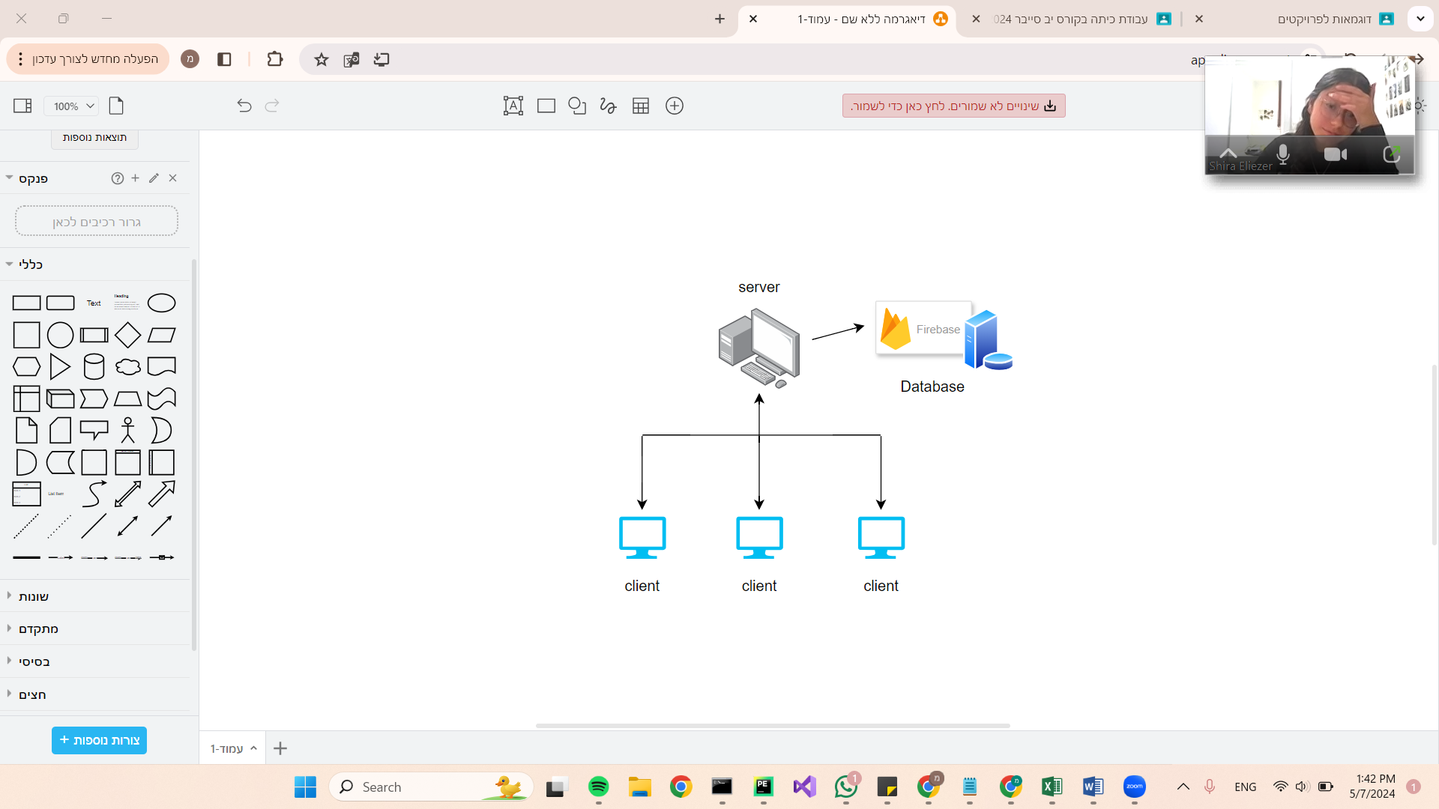

המערכת פועלת על מערכת ההפעלה Windows.

במערכת ישנם שרת, ולקוחות אשר התקשורת הפועלת ביניהם מבוססת על Sockets ומסד נתונים הנמצא בענן באמצעות Firebase שמתקשר עם השרת.

המערכת נכתבה בשפת Python 3.1 בסביבת העבודה PyCharm.

## תרשימי זרימה:

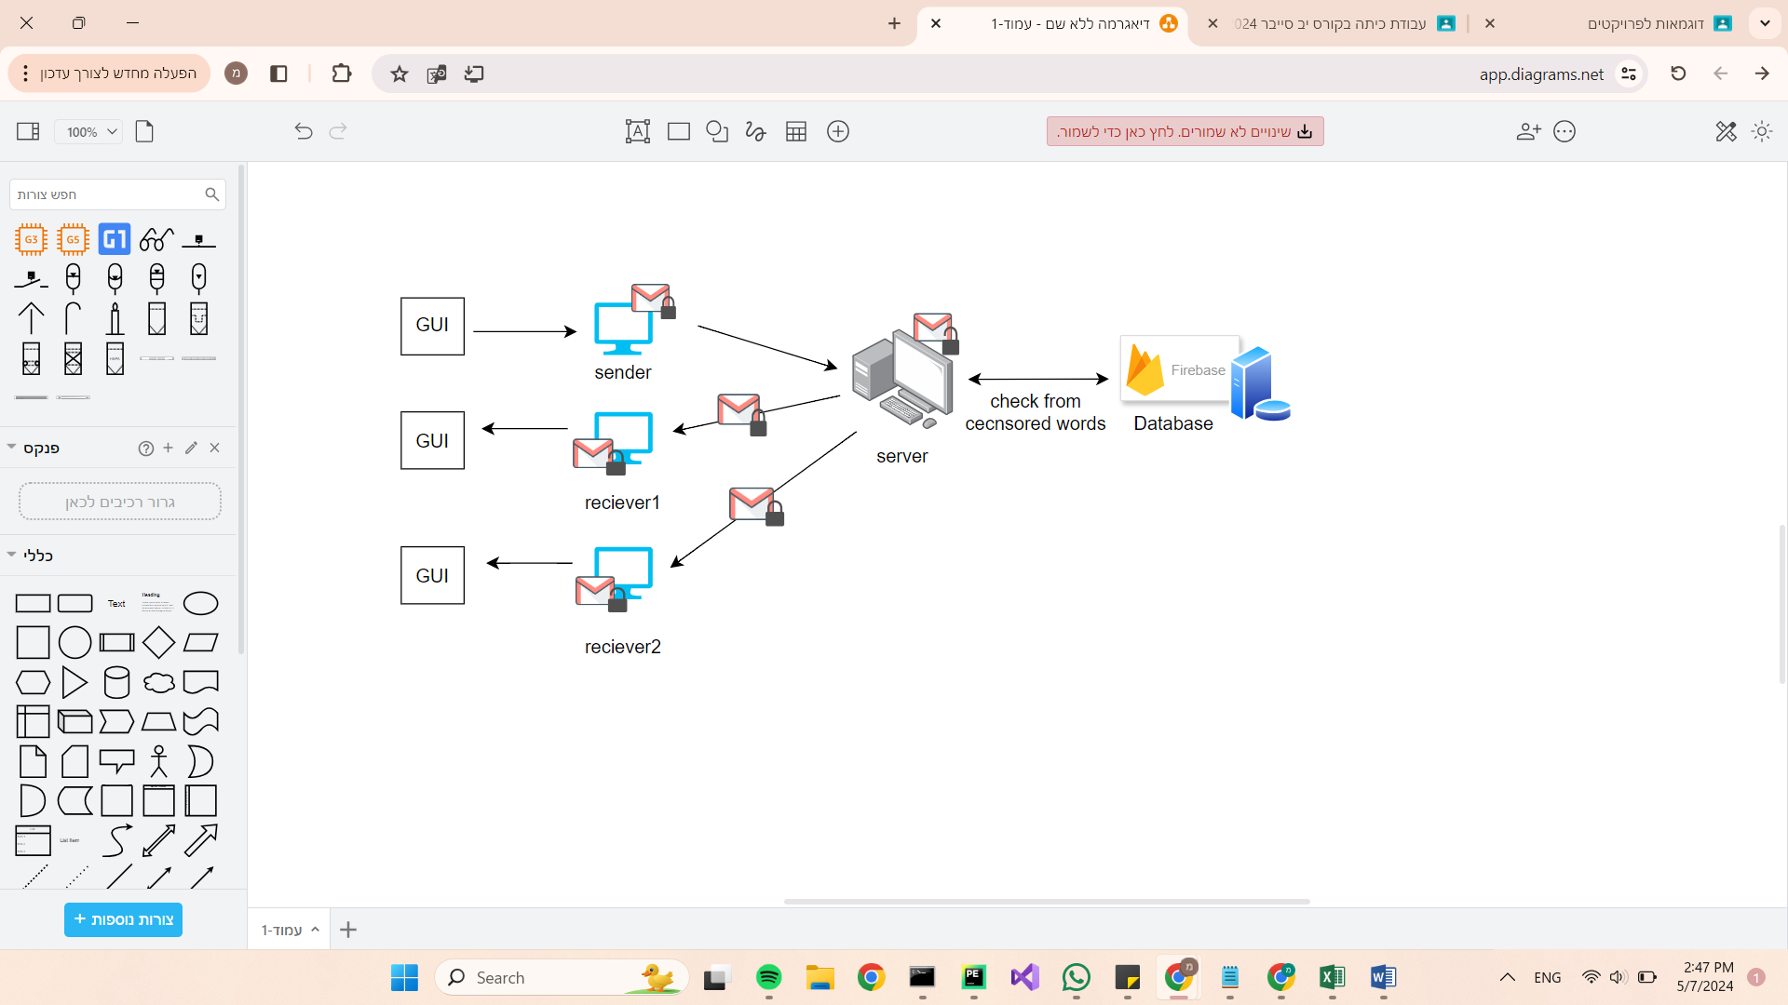**שליחת הודעה בצ'אט:**

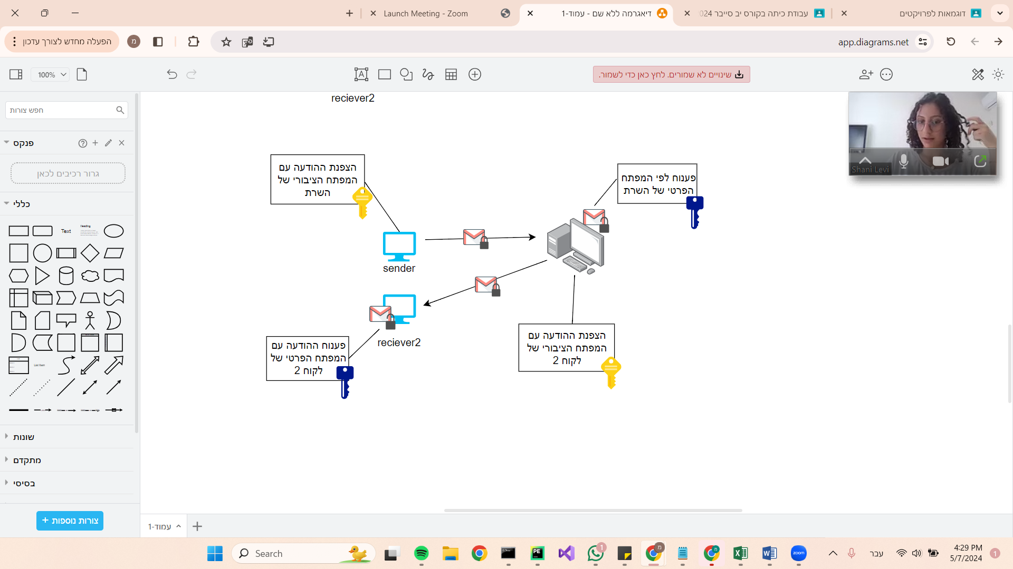**תהליך העברת ההודעה באופן מוצפן בRSA:**

**תהליך שיחת הווידאו בין שני משתמשים:**

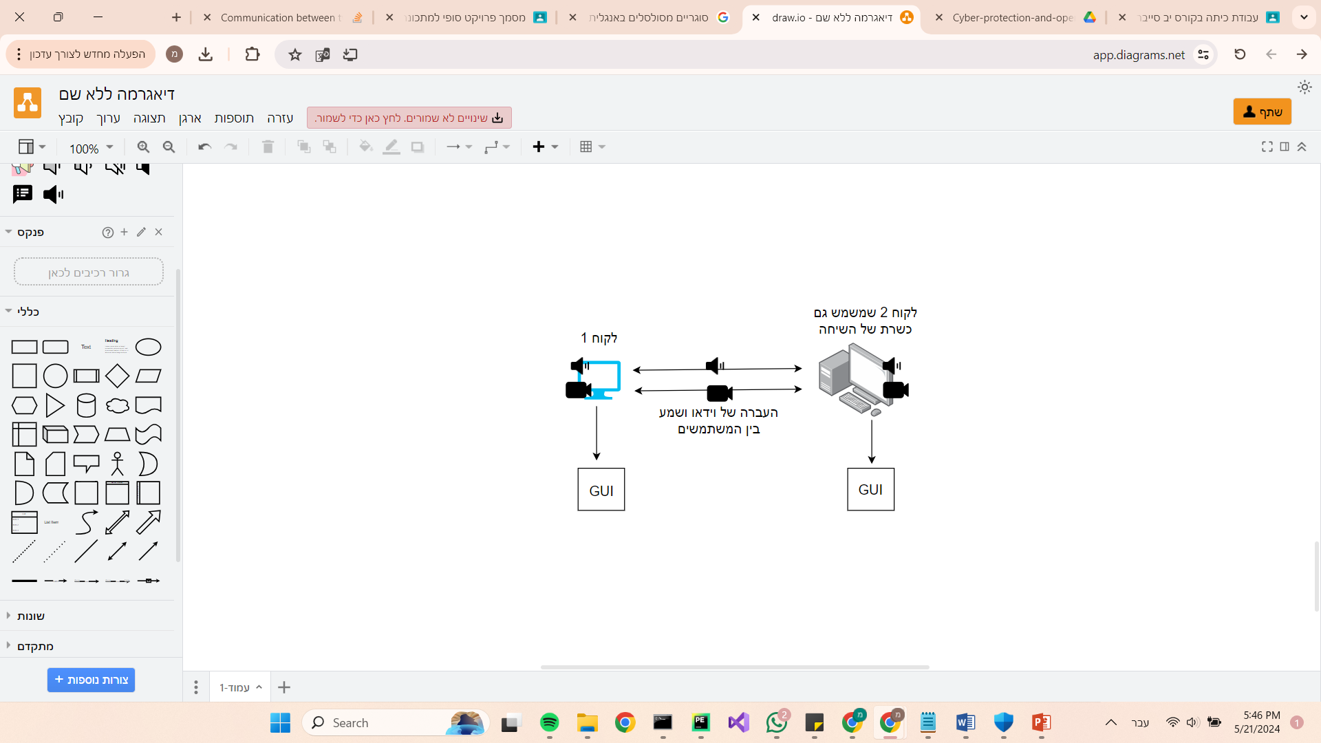

## אלגוריתמים מרכזיים-

**שם האלגוריתם:** הצפנת הצ'אט

האלגוריתם הראשי במערכת מאחר וכל המידע המועבר מוצפן. מטרת האלגוריתם היא להצפין כל מידע המיועד להעברה בסוקט בין השרת ללקוח על מנת שבהסנפה של האינטרנט במהלך ריצת המערכת שום מידע רגיש לא יתגלה לזרים.

פתרון 1- הצפנת המידע בהצפנה אסימטרית RSA

יתרונות:

1. הצפנה אסימטרית היא הרבה יותר קשה לפענוח בהשוואה להצפנה סימטרית דבר שמבטיח הגנה על כל מידע מפני האקרים.
2. למרות שהצפנה סימטרית דורשת שימוש בשני מפתחות שהעברתן של המפתחות הפרטיים בסוקט מסוכנת, ביצוע ההצפנה לא מסובך כלל.

חסרונות:

1. ישנו שימוש בשני סוגי מפתחות דבר שיכול לבלבל את התהליך.
2. המפתחות הציבוריים המועברים בסוקט לא מוצפנים.

פתרון 2- הצפנת המידע בהצפנה סימטרית והצפנת המפתח על ידי הצפנה אסימטרית RSA

יתרונות:

1. יש שימוש רק במפתח אחד ולכן תהליך ההצפנה פשוט ולא מבלבל.
2. המפתח הסימטרי מוצפן בהעברתו בסוקט דבר ששומר מגניבת המפתח ושימושו.

חסרונות:

1. הצפנה סימטרית היא הצפנה הרבה יותר קלה לפענוח מאחר שיש שימוש רק במפתח אחד לצפנה ולפענוח וגם ללא מפתח ניתן ביותר קלות מהצפנה אסימטרית לפענח את המידע.

הפתרון שנבחר:

הפתרון שבחרתי הו לבסוף הוא פתרון 1 מכיוון שהצפנה אסימטרית היא באמת הכי מוגנת שיש כדי להבטיח העברת מידע רגיש בבטחה. לחסרונות אשר ציינתי מצאתי פתרונות- המספר הרב של המפתחות יכול לבלבל אך מאחר ופעולות אלו נעשות ידנית על ידי הקוד וללא התערבות של המשתמש עצמו כאשר הוא כתוב כמו שצריך בעיה זו נעלמת. החיסרון השני מתגמד מאוד מהסיבה ובאלגוריתם שיצרתי לכל לקוח מפתח ציבורי ופרטי משלו, כלומר, השרת מצפין עם מפתח ציבורי אחר לכל אחד מהלקוחות ולכן גם אם הצליחו לפענח את אחד מהמפתחות זה משרת את הפורצים רק להודעות של לקוח אחד ולא של כולם. יתרה מכך, דבר זה לא פוגע בהגנה מכיוון שהדרך היחידה לפענח את המידע היא על ידי המפתח הפרטי השונה מהציבורי אז גם אם הצליחו לגלות את המפתח הציבורי של לקוח להשיג את הפרטי היא משימה לא פשוטה.

## סביבת העבודה שלי-

הפרויקט נכתב ב Python 3.1 בסביבת הפיתוח PyCharm.

נדרש שימוש של שני מחשבים עם מערכת הפעלה Windows: מחשב אחד מריץ משתמש אחד ואת השרת ומתחבר למסד הנתונים והמחשב שני מריץ את המשתמש השני על מנת ששיחת הוידאו תוכל להתבצע כשורה כאשר שני המשתמשים מריצים מסך אינטראקטיבי Tkinter.

עבור שני המחשבים נדרש python interpreter, לממש את יכולות פייתון והרצת הקוד כשורה.

## פרוטוקול התקשורת –

התקשורת בצ'אט מתבצעת בין השרת ללקוח באמצעות סוקט בפרוטוקול TCP. התקשורת ביניהם מתקיימת בפורט 7000. עבור כל צד נפתח Thread שמטרתו לקבל הודעות מהצד השני בעוד שלכל צד ישנה לולאה אינסופית ששולחת הודעות לצד השני במידה וקיבלו מידע להעברה (בשרת הלולאה נמצאת בתוך הthread).

השרת מקבל מהלקוח 2 סוגי הודעות:

1. הודעות המיועדות לצ'אט – השרת מקבל הודעה המכילה את פרוטוקול ההודעה המתאים (1) ואת ההודעה להעברה כך השרת יודע שההודעה מיועדת לצ'אט ולא למטרה אחרת, לבסוף השרת שולח את ההודעה לשאר הלקוחות בצ'אט.
2. הודעות המיועדות לשרת לכלים – השרת מקבל תחילה הודעה עם המספר 2 דבר המסמן שההודעה הבאה שתתקבל מיועדת לביצוע כלי מסוים, לאחר מכן ההודעה מתקבלת והשרת מבצע את הפעולה שהלקוח ביקש ומחזיר לו תשובה בהתאם.

הלקוח מקבל מהשרת 2 סוגי הודעות:

1. הודעות המיועדות לצ'אט – הלקוח מקבל תחילה הודעה עם המספר 1 דבר המסמן ללקוח שההודעה הבאה מיועדת לצ'אט ולא לכל שימוש אחר, ההודעה מתקבלת והלקוח מעביר אותה לממשק המשתמש להצגה למשתמש.
2. הודעות המיועדות להודעה קופצת – הלקוח מקבל תחילה הודעה עם המספר 3 דבר המסמן ללקוח שמטרת ההודעה היא הודעה קופצת. ההודעה מתקבלת וצד הלקוח פותח הודעה קופצת למשתמש עם המידע הרצוי.

## מסכי המערכת-

**מסך הפתיחה:**

המסך מציג הודעת קבלה לsafe space ושני כפתורים: כפתור הרשמה (sign up) וכפתור התחברות (sign in).

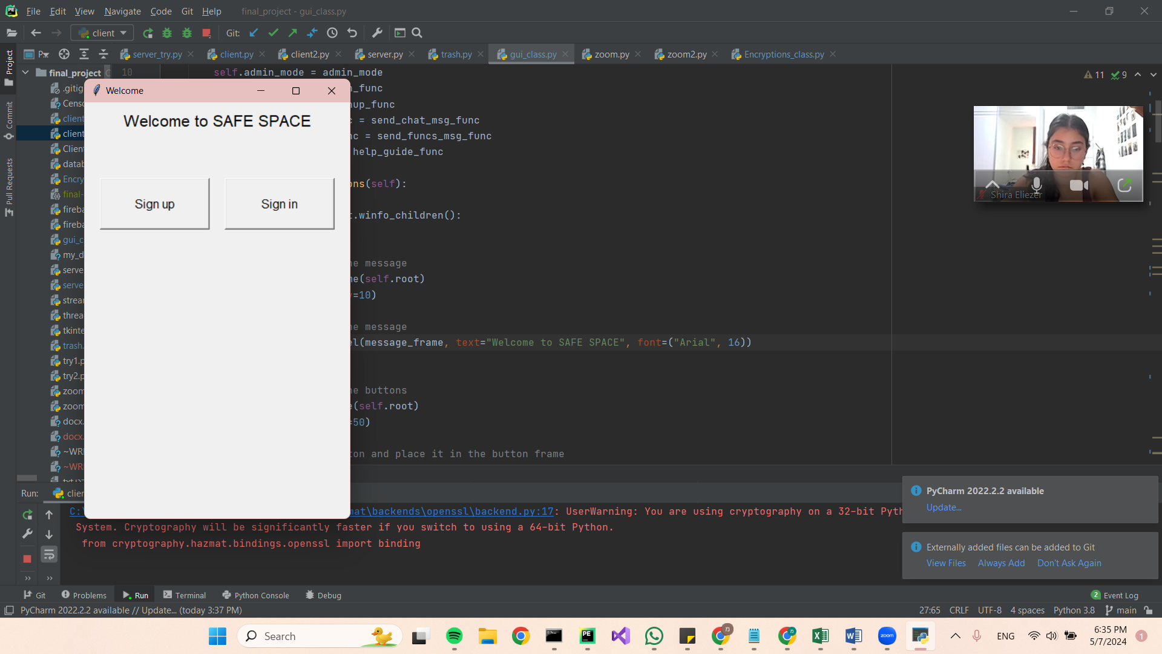

**מסך התחברות/הרשמה:**

המסך מציג הודעה עם סוג העמוד שני שדות טקסט להכנסת שם המשתמש והסיסמה ושני כפתורים: התחברות/הרשמה וחזרה לעמוד הקודם.

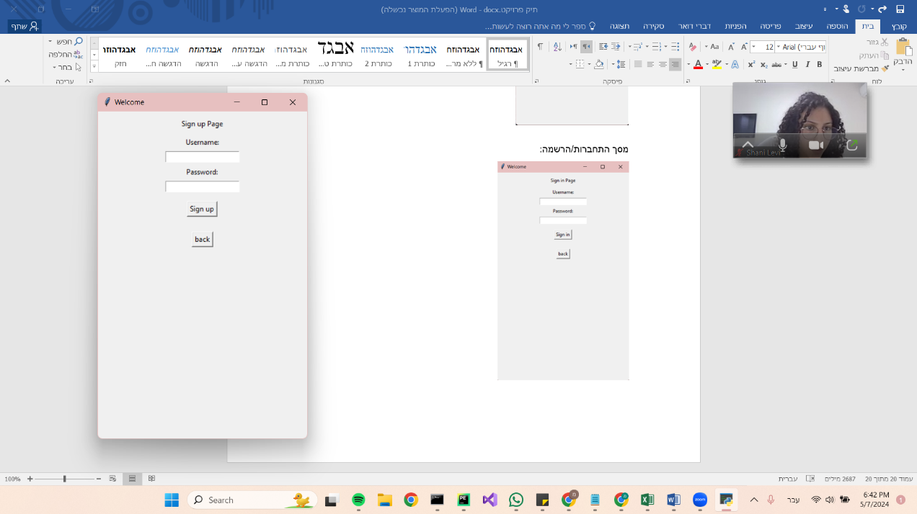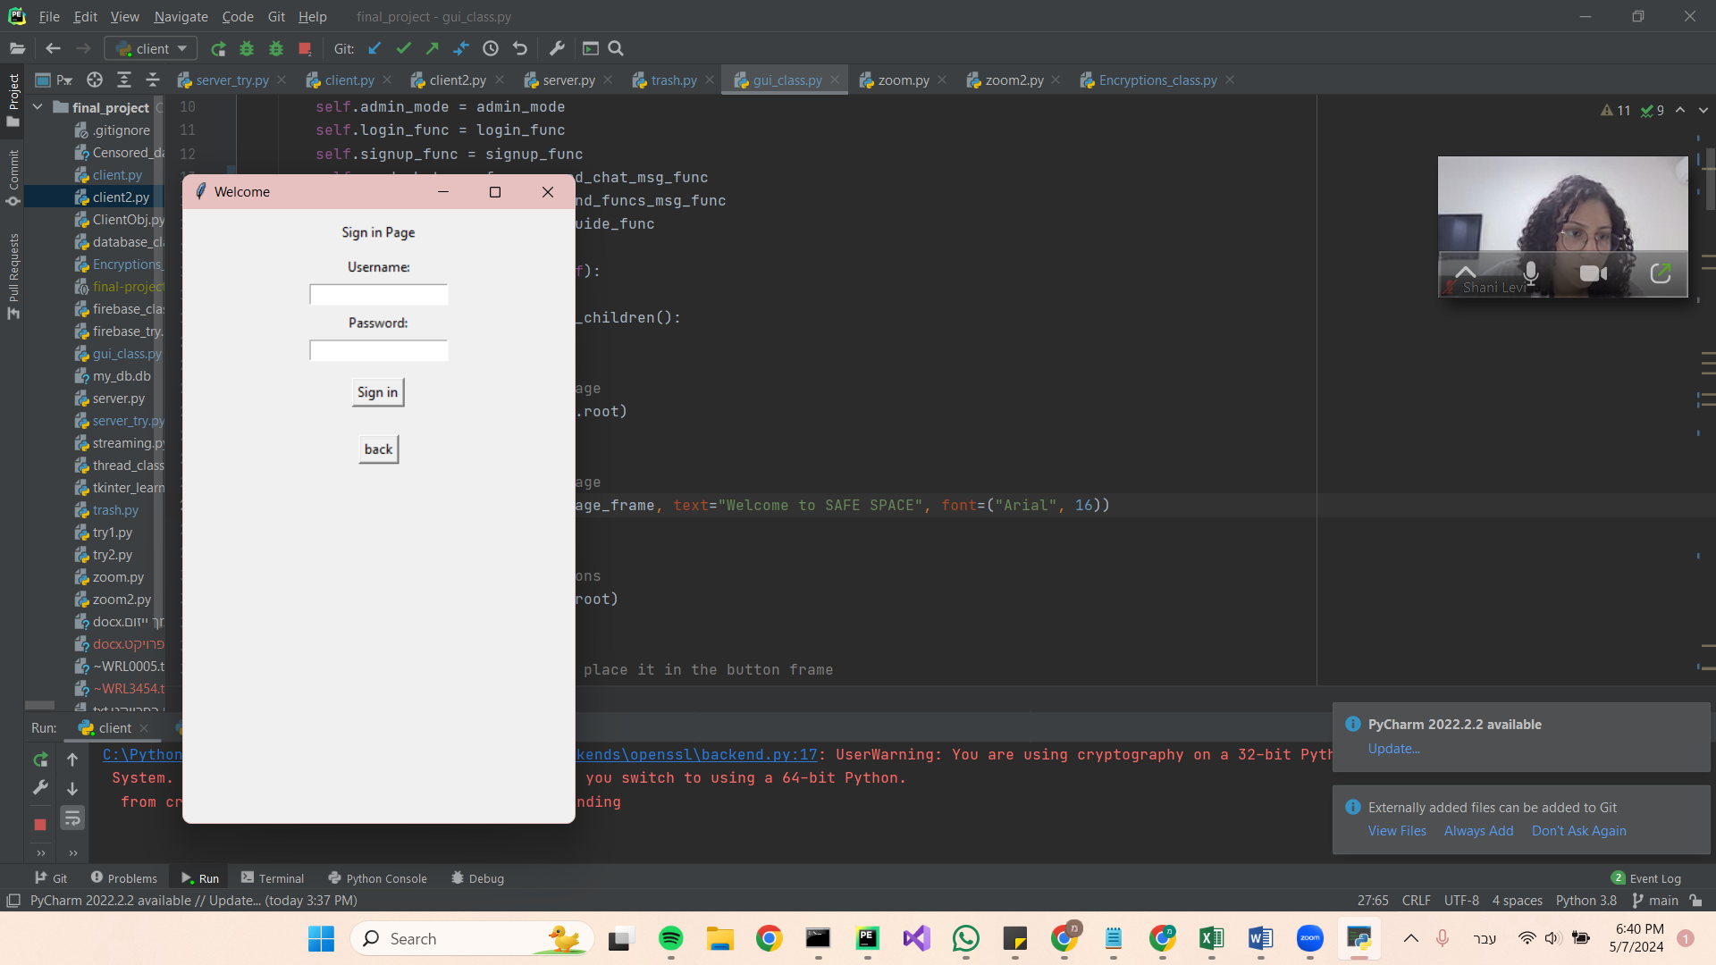

**מסך הצ'אט:**

המסך מציג מסך בו מוצגות כל ההודעות בצ'אט, שדה טקסט להזנת ההודעה לשליחה, כפתור לשליחת ההודעה ומספר כפתורים נוסף התלוי בהגדרות המשתמש הספציפי, כאשר המשתמש מוגדר "מנהל" ברשותו כפתורים בלעדיים נוספים.

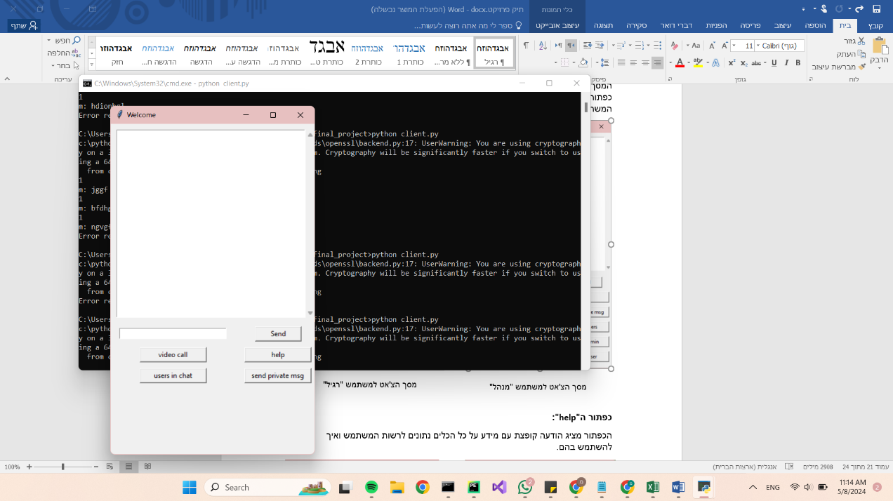 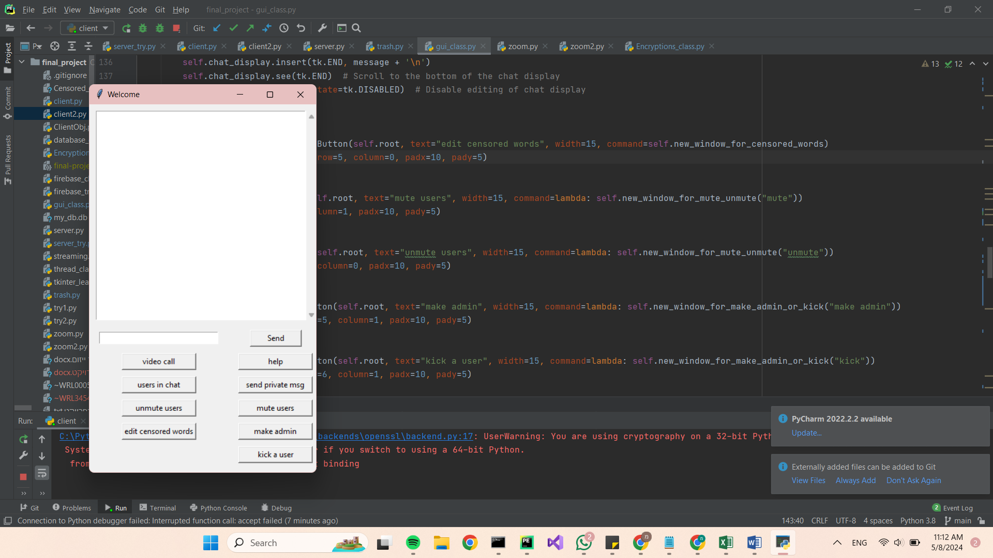

מסך הצ'אט למשתמש "מנהל"

מסך הצ'אט למשתמש "רגיל"

**כפתור ה"help":**

הכפתור מציג הודעה קופצת עם מידע על כל הכלים נתונים לרשות המשתמש ואיך להשתמש בהם.

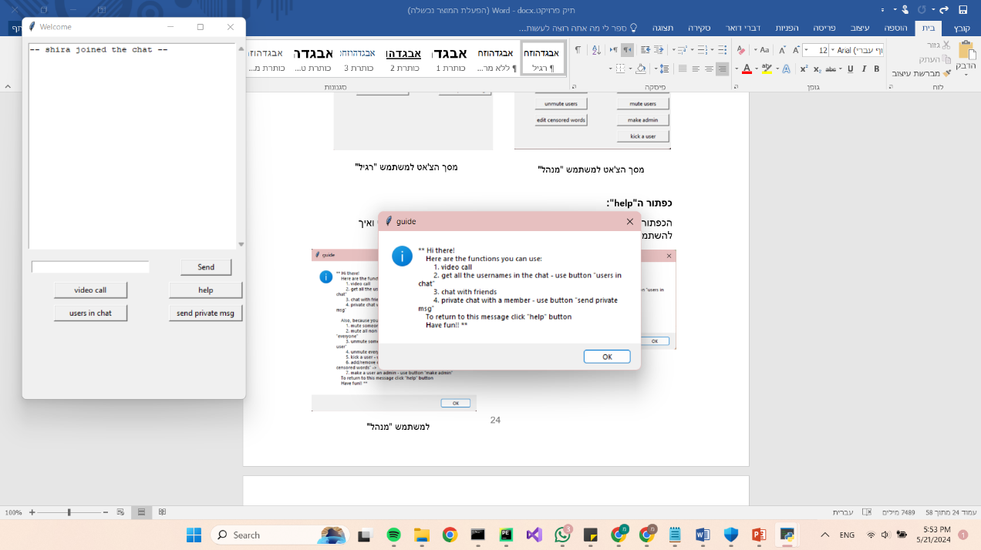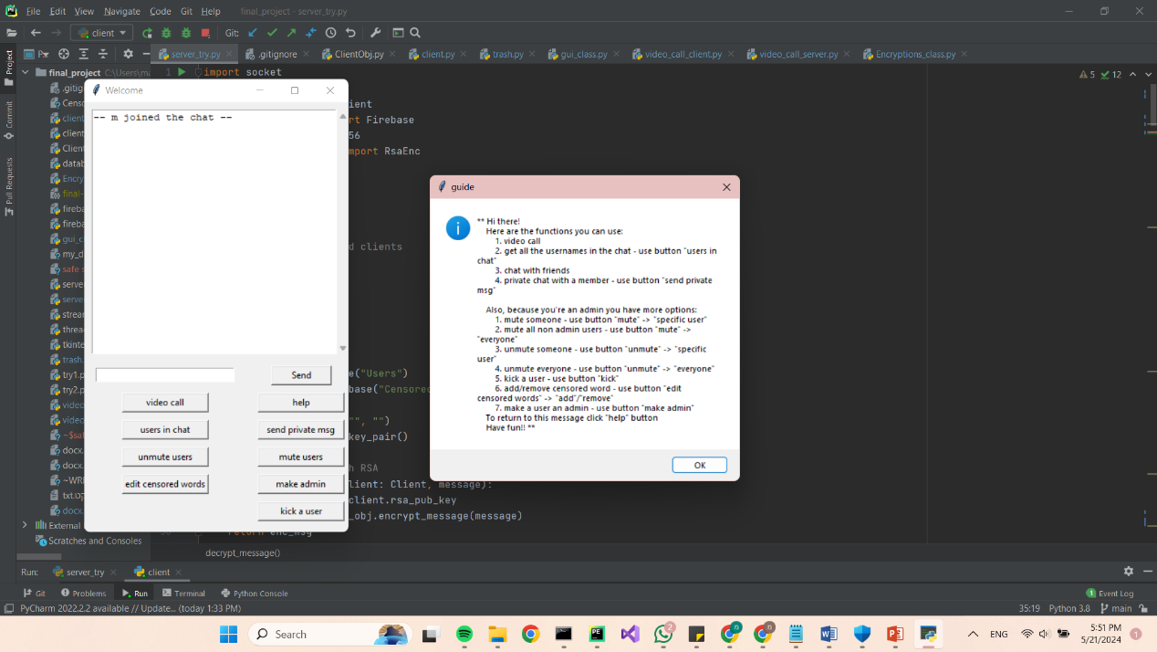

למשתמש "מנהל"

למשתמש "רגיל"

**כפתור הצגת כל המשתמשים בצ'אט (users in chat):**

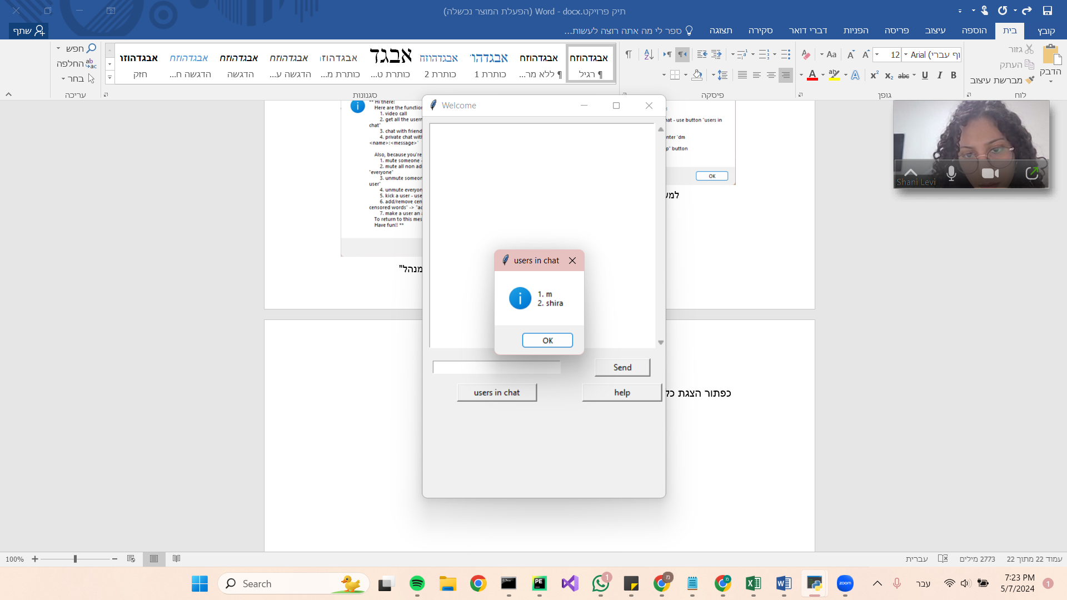הכפתור מציג הודעה קופצת המציגה רשימה של כל שמות המשתמשים של המשתמשים שנמצאים בצ'אט באותו הרגע.

**כפתורים השתקה ואי השתקה (mute/unmute):**

הכפתורים פותחים חלון חדש ובו מוצגת הודעה לשאלה מנחה ושני כפתורים: כפתור לבחירת משתמש מסוים או בחירת כולם.

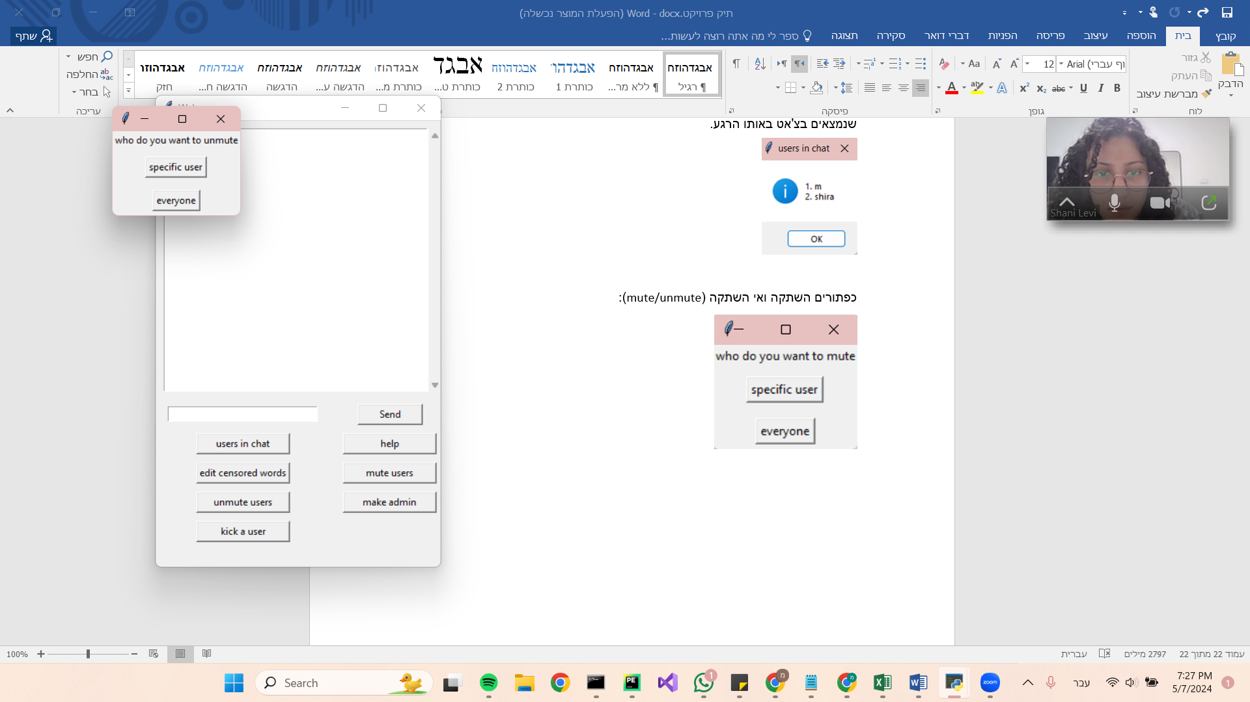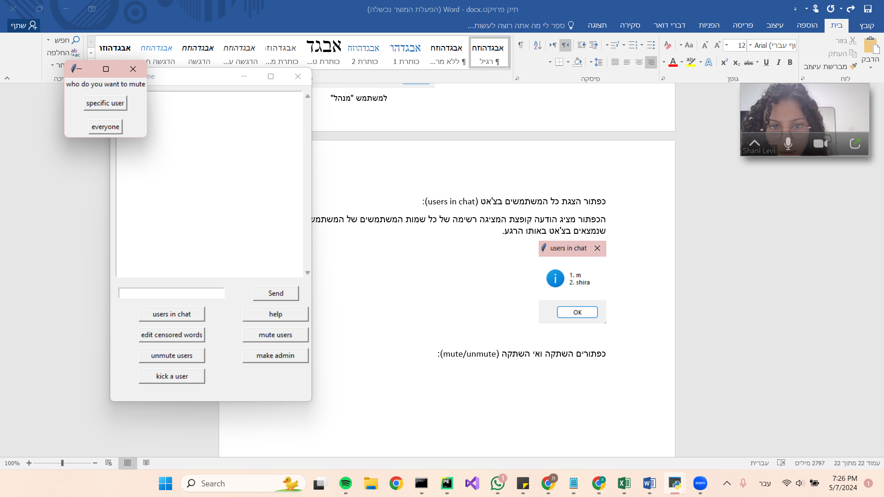

הכפתור "specific user" מוביל לעוד חלון המכיל שדה טקסט להכנסת שם המשתמש וכפתור "submit" לביצוע הפעולה.

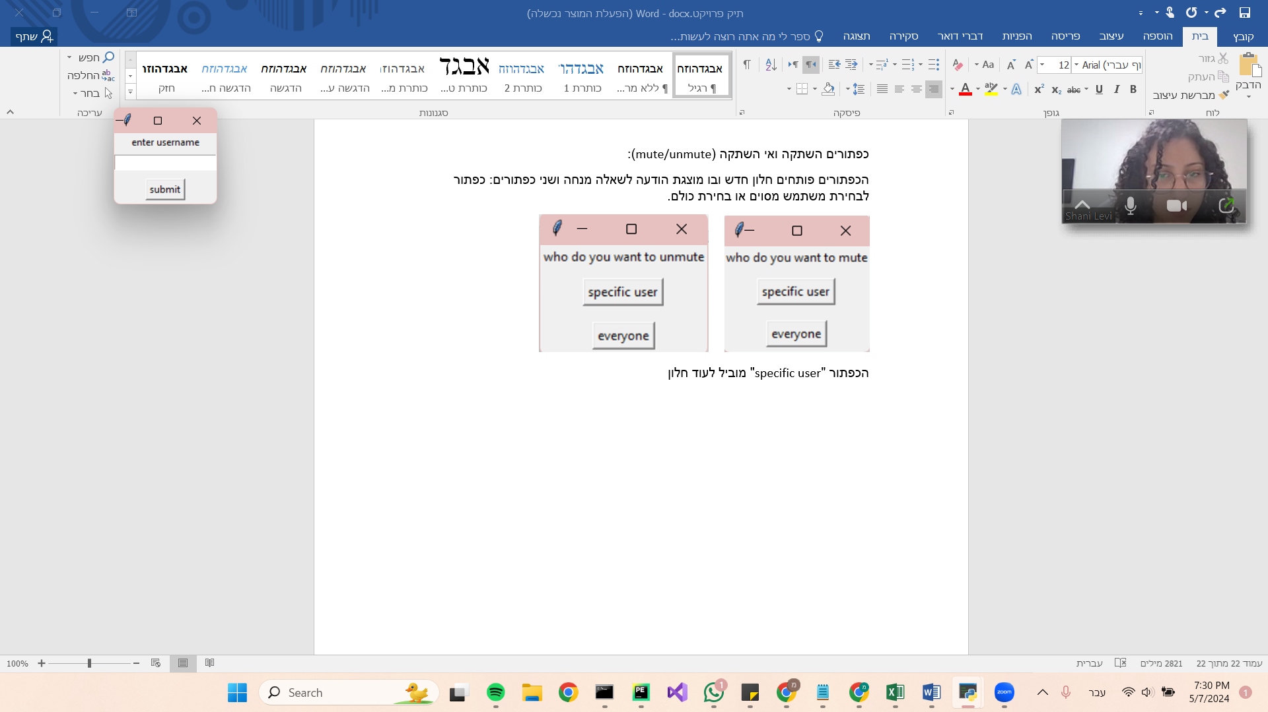

**כפתור שיחת הוידאו (video call):**

הכפתור פותח חלון חדש להכנסת שם המשתמש הרצוי לשיחה וכפתור submit"" לביצוע הפעולה.

**כפתור לעריכת מאגר המילים המצונזרות (edit censored words):**

הכפתור פותח חלון חדש המציג הודעת עם שאלה מנחה לפעולה ושני כפתורים: הוספת מילה למאגר המילים או מחיקת מילה ממאגר המילים.

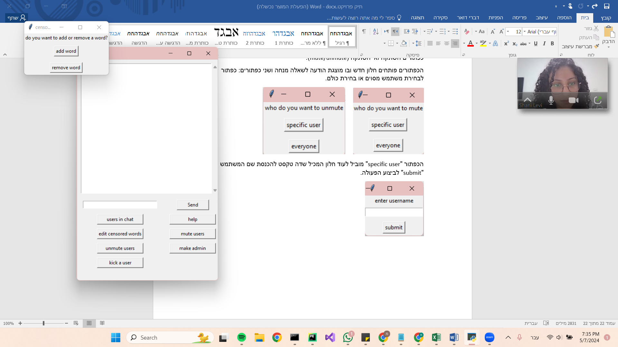

לחיצה על אחד הכפתורים מוביל לחלון חדש המכיל הודעה "enter word", שדה טקסט להכנסת המילה וכפתור "submit" לביצוע הפעולה.

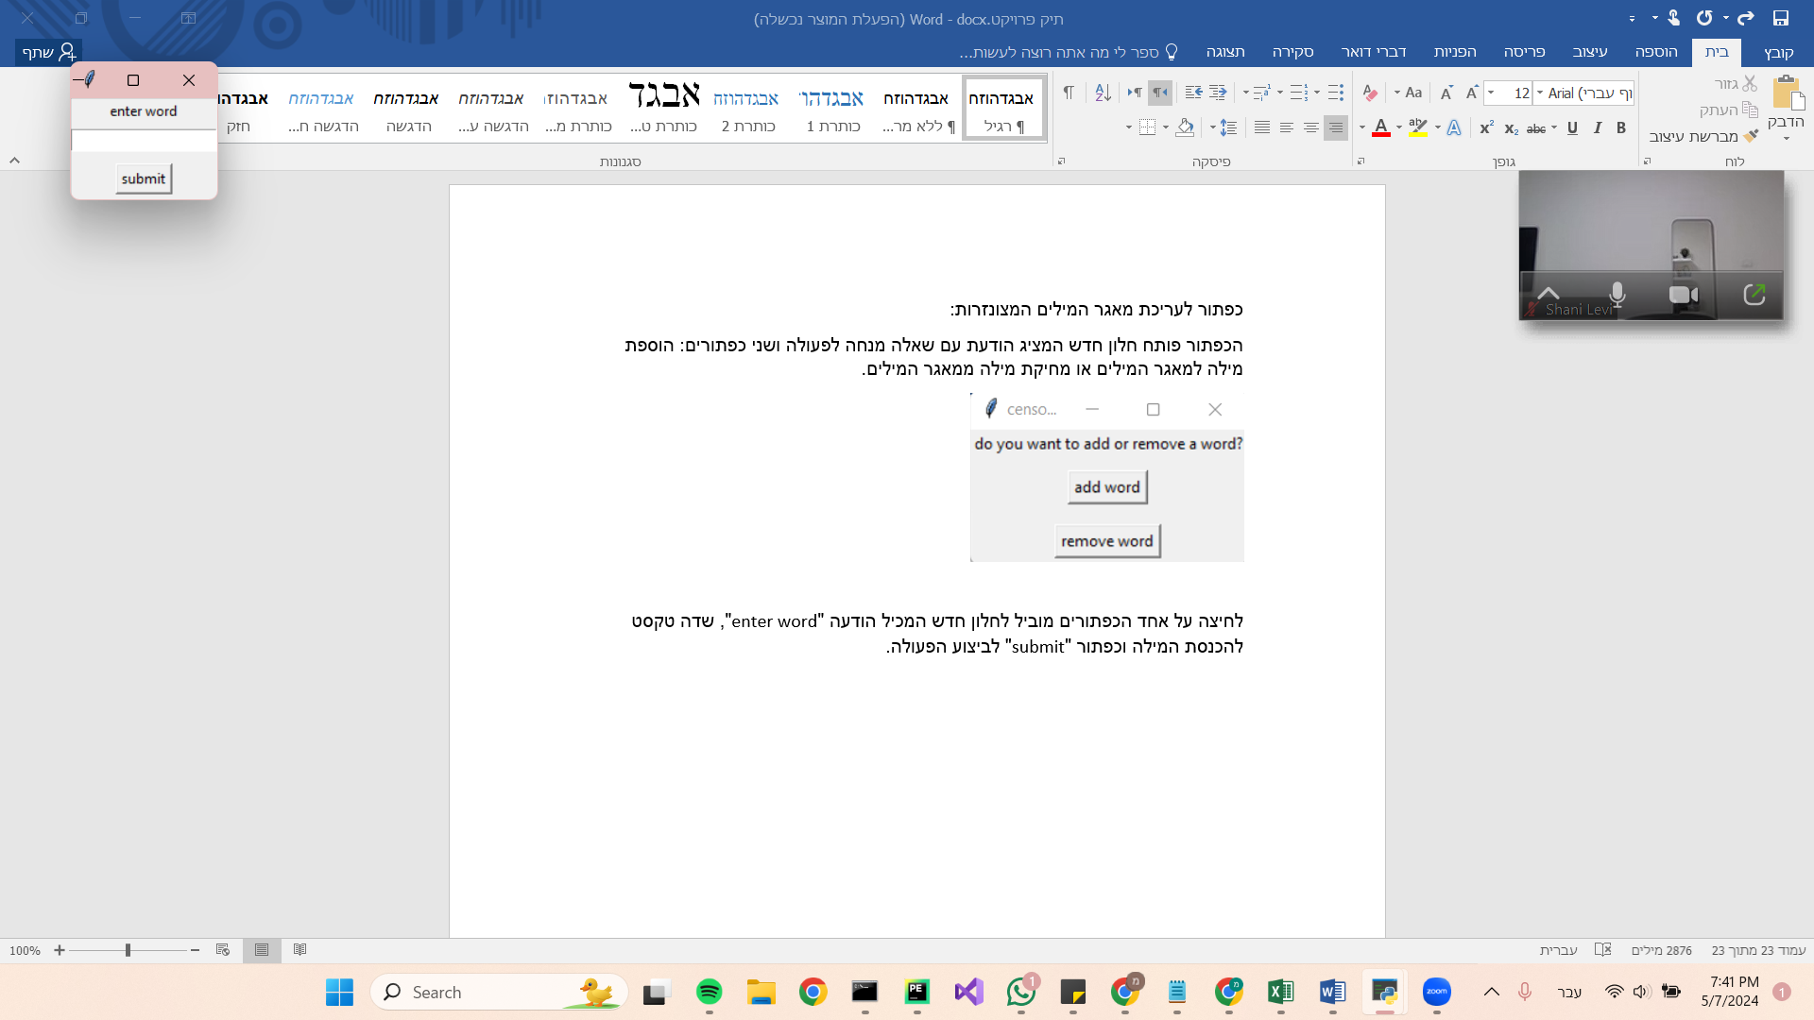

**כפתורים להפיכת משתמש ל"מנהל" (make admin) והעפת משתמש מהצ'אט (kick a user):**

הכפתורים פותחים חלון חדש המציג הודעה "enter username", שדה טקסט להכנסת שם המשתמש הרצוי וכפתור "submit" לביצוע הפעולה.

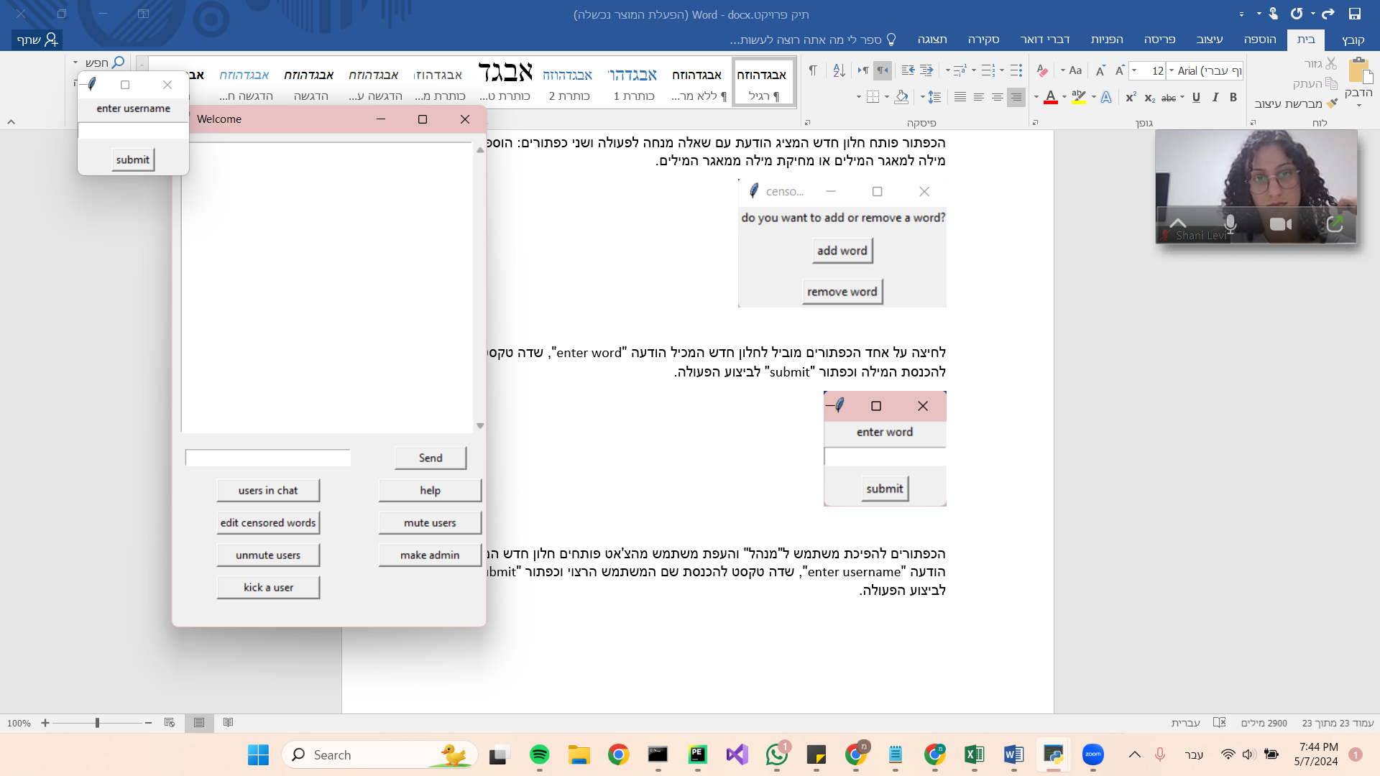

**כפתור שליחת הודעה פרטית למשתמש מסוים (send private msg):**

הכפתור פותח חלון חדש המציג הודעה מנחה, שתי הודעות לשם המשתמש וההודעה, שני שדות טקסט לכל אחד וכפתור "send message" לשליחת ההודעה למשתמש.

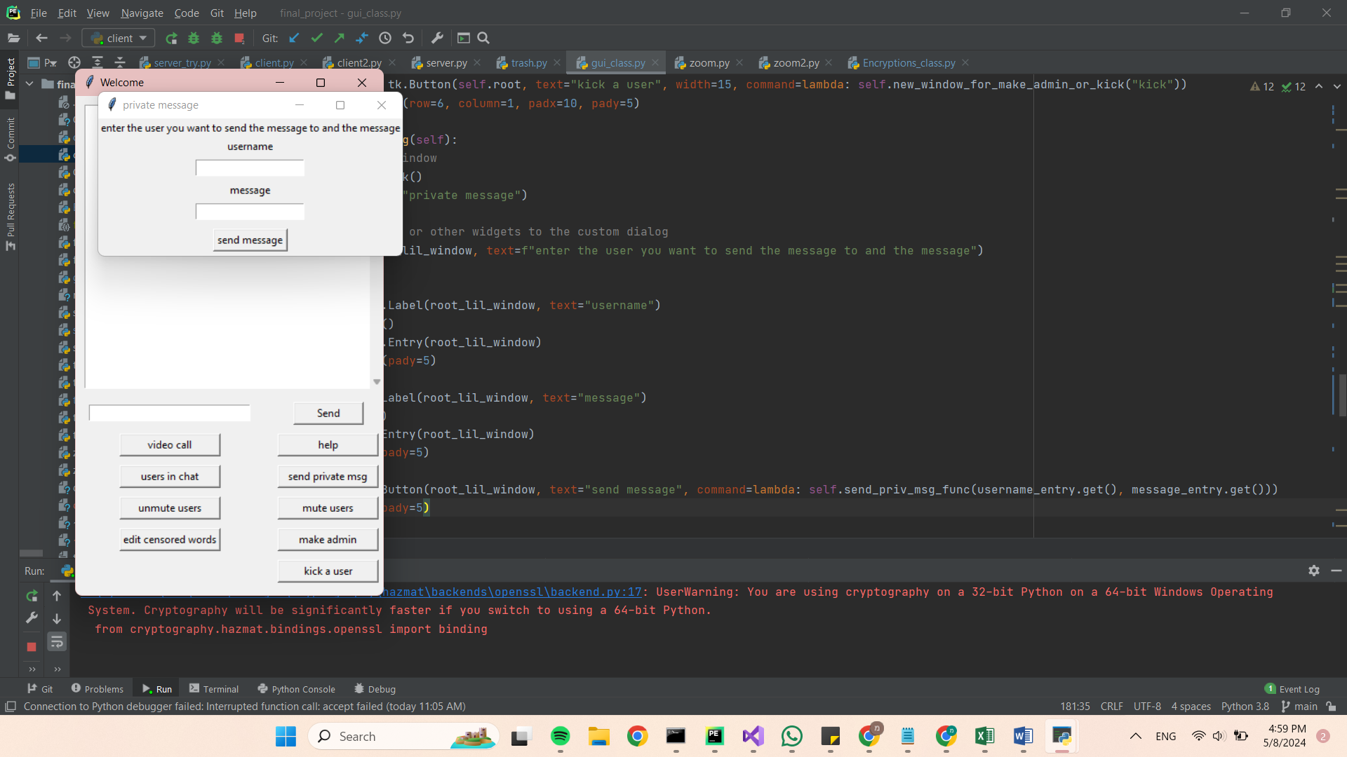

## תרשים זרימת מסכים:

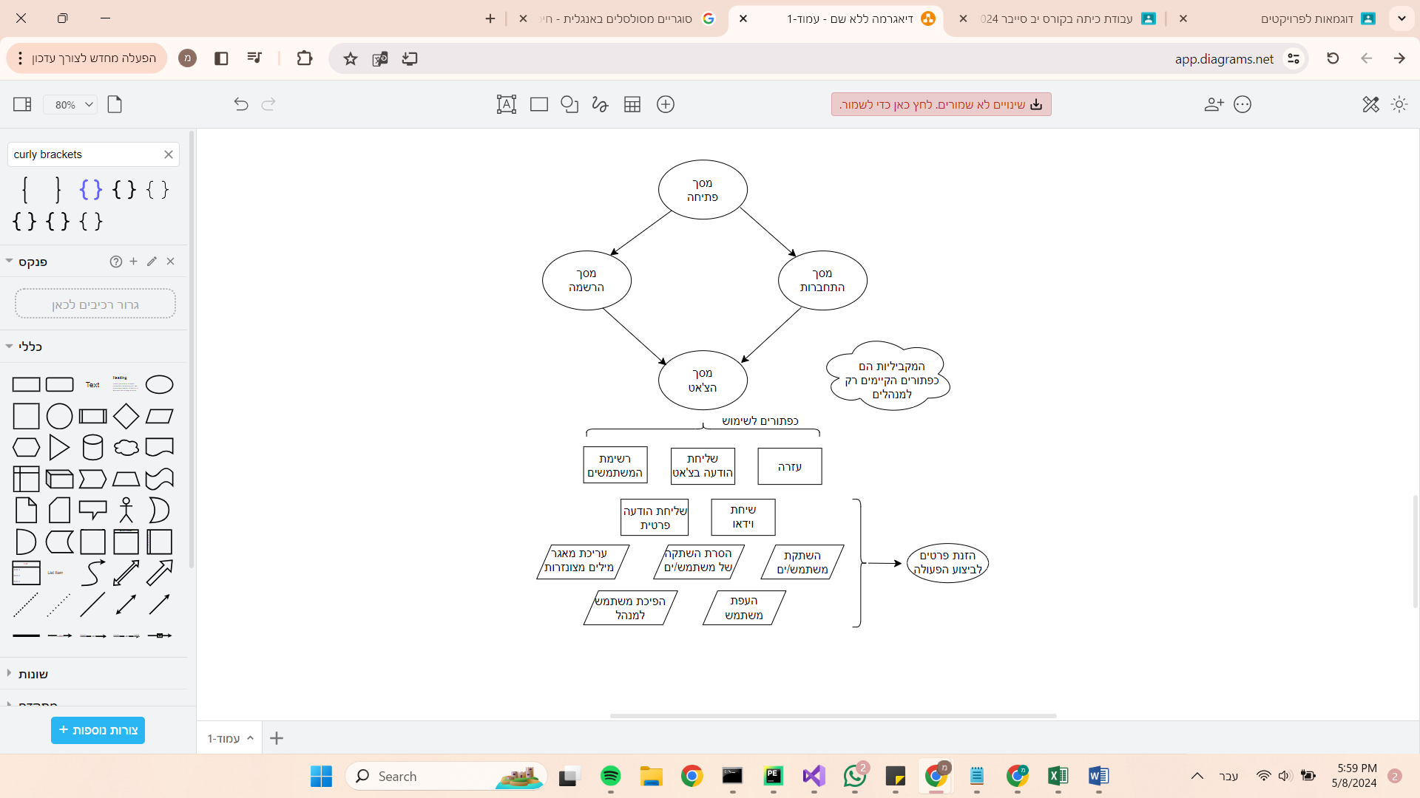

## מבני נתונים:

מבנה הנתונים שאני עובדת איתו הוא מסד נתונים הבנוי בענן בFirebase.

מסד נתונים זה בנוי בצורה של רשימה: כל "טבלה" שלי נקראת "child" בקובץ הראשי והערכים בתוך כל child מאוחסנים בפורמט של מילון בפייתון כאשר סוג הערך הוא המפתח הערך במילון הוא הערך המאוחסן. לדוגמה : username:moriya.

מסד הנתונים שלי מחולק לשני childs: מאגר מילים מצונזרות ופרטי המשתמשים.

כל child מחולק לchilds בפנים: באחד של פרטי המשתמשים כל child הוא שם המשתמש למען זיהוי מהיר ובתוכו שני מילונים- אחד של שם המשתמש ואחד של הסיסמה.  
באחד של מאגר המילים המצונזרות כל child הוא המילה לצנזור לזיהוי מהיר ובתוכו מילון המכיל ערך yes או no לגבי שימוש המילה כמצונזרת (מכיוון ודבר זה יכול להשתנות).

"טבלת" פרטי המשתמשים (User):

** הפרטים מוצפנים בפונקציית hash

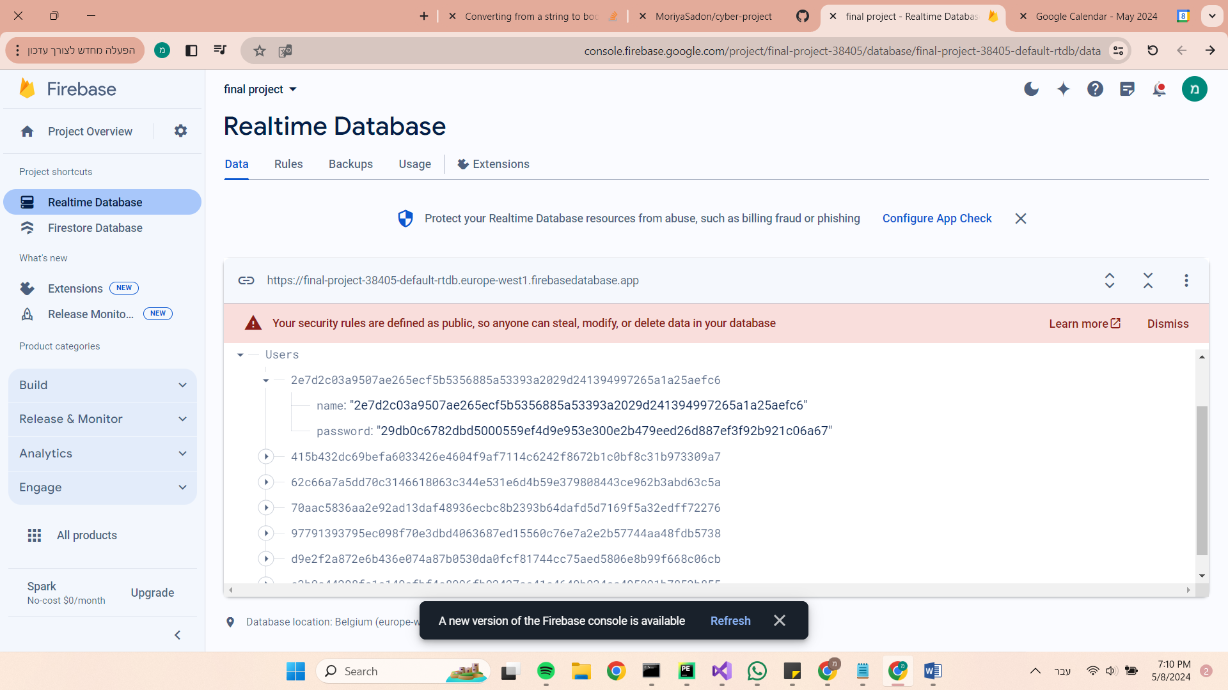

"טבלת" מאגר המילים המצונזרות (Censored):

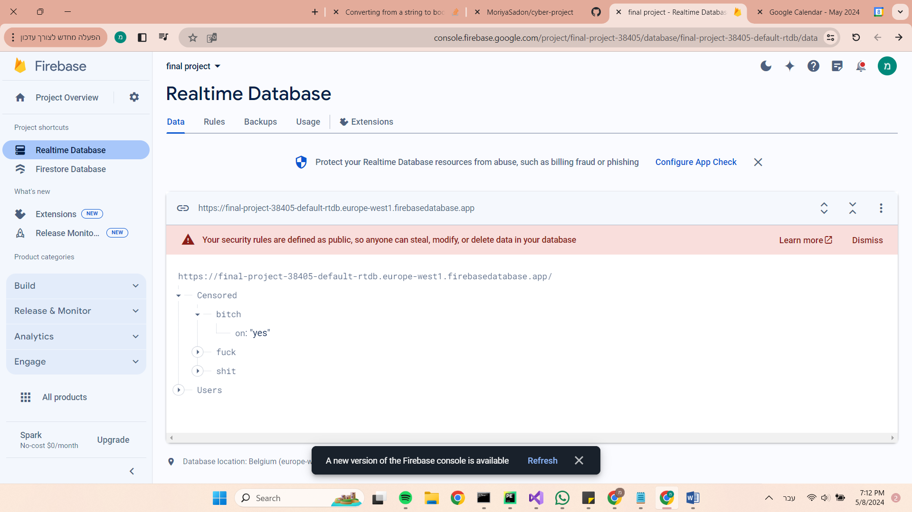

## איומים ופתרונותיהם –

* SQL injection – על מנת להימנע מאיום זה בניתי את מסד הנתונים שלי בFirebase מקום הרבה יותר מוגן מפריצות ושינוי מידע במסד נתונים.
* הסנפת המידע המועבר וגניבת מידע רגיש – כל המידע המועבר במערכת מוצפן על ידי הצפנה אסימטרית RSA דבר המקשה על פורצים לגנוב מידע חשוב ולהשתמש בו.
* גניבת פרטי משתמשים – את פרטי המשתמשים אני מעבירה בסוקט מוצפנים בהצפנת RSA, כאשר הם מגיעים לשרת מפענחת אותם ומצפינה בפונקציית hash על מנת להבטיח שמירה של הפרטים סודיים.

# מימוש הפרויקט:

## מחלקות-

מחלקות מיובאים-

* Socket – יצירת התקשורת בין השרת ללקוח
* Threading – יצירת הthreads על מנת לשמור על קבלה ושליחה חלקה של מידע.
* Hashlib -> sha256 – הצפנת פרטי המשתמשים בפונקציית גיבוב כדי לשמור מפריצה למשתמשים.
* Tkinter -> scrolledtext, messagebox – יצירת הממשק האינטראקטיבי של המשתמש (GUI).
* Struct; pickle; PIL -> image, imageTk; cv2; sounddevice; numpy – מימוש שיחת הוידאו – הקלטה של מצלמה ושליחתה והקלטה של אודיו ושליחתו.
* Cryptography.hazmat.backends -> default_backend; Cryptography.hazmat.primitives -> serialization, hashes; Cryptography.hazmat.primitives.asymmetric -> rsa, padding – הצפנת המידע המועבר בין הסוקטים ופענוחם.

מחלקות שיצרתי-

* **שם המחלקה: Client:**
* תפקיד המחלקה- לשמור את פרטי המשתמש לגישה יותר נוחה לפרטים חשובים לתפקוד המערכת כשורה.
* תכונות המחלקה-

Client_socket – הסוקט של המשתמש לשליחה וקבלה של הודעות.

Name – שם המשתמש של המשתמש, דרך זיהוי המשתמש לפקודות רבות.

Admin – ערך בוליאנית שאומרת אם המשתמש מוגדר "מנהל" או לא.

Mute – ערך בוליאנית שאומרת אם המשתמש מושתק מהצ'אט או לא.

Rsa_pub_key –עצם שתכונותיו הן המפתחות המתאימים של המשתמש להצפנת הודעה שצריכה להגיע אליו מהשרת.

* **שם המחלקה: Gui1:**
* תפקיד המחלקה- לממש את הממשק האינטראקטיבי מול המשתמש.
* תכונות המחלקה-

Root – שורש החלון הראשי של המערכת לביצוע הוספות עליו.

Admin_mode – ערך בוליאני שאומר אם המשתמש מוגדר כ"מנהל" או לא.

Login_func – מצביע לפונקציה הנמצאת בclient המורצת כתוצאה מלחיצה על כפתור.

Signup_func - מצביע לפונקציה הנמצאת בclient המורצת כתוצאה מלחיצה על כפתור.

Send_chat_msg_func - מצביע לפונקציה הנמצאת בclient המורצת כתוצאה מלחיצה על כפתור.

send_funcs_msg_func - מצביע לפונקציה הנמצאת בclient המורצת כתוצאה מלחיצה על כפתור.

Help_guide_func - מצביע לפונקציה הנמצאת בclient המורצת כתוצאה מלחיצה על כפתור.

Send_priv_msg_func - מצביע לפונקציה הנמצאת בclient המורצת כתוצאה מלחיצה על כפתור.

* פעולות המחלקה –

Signin_and_signup_buttons –

* טענת כניסה – הפעולה לא מקבלת ערכים.
* טענת יציאה – הפעולה לא מחזירה ערכים.

Open_signin_signup_window –

* טענת כניסה – הפעולה מקבלת את הפקודה הרצויה (הרשמה/התחברות).
* טענת יציאה – הפעולה לא מחזירה ערכים.

On_login_button_click –

* טענת כניסה – הפעולה לא מקבלת ערכים.
* טענת יציאה – הפעולה לא מחזירה ערכים.

On_signuo_button_click –

* טענת כניסה – הפעולה לא מקבלת ערכים.
* טענת יציאה – הפעולה לא מחזירה ערכים.

Chat_window –

* טענת כניסה – הפעולה לא מקבלת ערכים.
* טענת יציאה – הפעולה לא מחזירה ערכים.

Send_message –

* טענת כניסה – הפעולה לא מקבלת ערכים.
* טענת יציאה – הפעולה לא מחזירה ערכים.

Display_message –

* טענת כניסה – הפעולה מקבלת את ההודעה שעליה להציג למשתמש.
* טענת יציאה – הפעולה לא מחזירה ערכים.

Admin_buttons –

* טענת כניסה – הפעולה לא מקבלת ערכים.
* טענת יציאה – הפעולה לא מחזירה ערכים.

New_window_for_priv_msg –

* טענת כניסה – הפעולה לא מקבלת ערכים.
* טענת יציאה – הפעולה לא מחזירה ערכים.

New_window_for)mute_unmute –

* טענת כניסה – הפעולה מקבלת את הפקודה הרצויה (השתקה או הסרה מהשתקה).
* טענת יציאה – הפעולה לא מחזירה ערכים.

New_window_for_censored_words –

* טענת כניסה – הפעולה לא מקבלת ערכים.
* טענת יציאה – הפעולה לא מחזירה ערכים.

New_window_for_make_admin_or_kick –

* טענת כניסה – הפעולה מקבלת את הפקודה הרצויה (הפיכת משתמש ל"מנהל" או העפת משתמש מהצ'אט).
* טענת יציאה – הפעולה לא מחזירה ערכים.

Label_window –

* טענת כניסה – הפעולה מקבלת את הroot של החלון הרצוי ואת הפקודה הרצויה.
* טענת יציאה – הפעולה לא מחזירה ערכים.

Submit –

* טענת כניסה – הפעולה מקבלת את שם הפקודה הרצויה לביצוע.
* טענת יציאה – הפעולה לא מחזירה ערכים.
* **שם המחלקה: Firebase:**
* תפקיד המחלקה – לקשר בין השרת למסד הנתונים ולבצע פעולות על מסד הנתונים.
* תכונות המחלקה –

Ref – ה"קישור" למקום הרצוי במסד נתונים (childs /טבלאות)

* פעולות המחלקה –

Get_child_ref –

* טענת כניסה – הפעולה מקבלת שם של child בתוך הref המוגדר.
* טענת יציאה – הפעולה מחזירה את הref של הchild המבוקש.

Get_data –

* טענת כניסה – הפעולה מקבלת את שם המפתח שרוצים לקבל את ערכו במילון.
* טענת יציאה – הפעולה לא מחזירה ערכים.

Update_value –

* טענת כניסה – הפעולה מקבלת את שם המפתח שאת ערכו במילון רוצים לשנות (או ליצור את המילון אם לא קיים כבר) ואת הערך שרצוי.
* טענת יציאה – הפעולה לא מחזירה ערכים.

Get_childs_lst –

* טענת כניסה – הפעולה לא מקבלת ערכים.
* טענת יציאה – הפעולה מחזירה את רשימת שמות הchilds בref המוגדר.
* **שם המחלקה: RsaEnc:**
* תפקיד המחלקה- לנהל את הצפנת המערכת ושמירתה חסויה - להצפין ולפענח מידע וליצור מפתחות להצפנה.
* תכונות המחלקה –

KEY_SIZE – אורך המפתחות.

Pub_key – המפתח הציבורי להצפנה.

Priv_key – המפתח הפרטי לפענוח.

* פעולות המחלקה –

Generate_key_pair –

* טענת כניסה – הפעולה לא מקבלת ערכים.
* טענת יציאה – הפעולה לא מחזירה ערכים.

Encrypt_message –

* טענת כניסה – הפעולה מקבלת הודעה.
* טענת יציאה – הפעולה מחזירה את ההודעה המוצפנת.

Decrypt_message –

* טענת כניסה – הפעולה מקבלת את ההודעה המוצפנת.
* טענת יציאה – הפעולה מחזירה את ההודעה המפוענחת.

Serialize_pub_key –

* טענת כניסה – הפעולה לא מקבלת ערכים.
* טענת יציאה – הפעולה מחזירה את המפתח בפורמט מתאים להעברה בסוקט.

Deserialize_pub_key –

* טענת כניסה – הפעולה מקבלת את המפתח בפורמט להעברה בסוקט ומשנה את הפורמט שלו.
* טענת יציאה – הפעולה לא מחזירה ערכים.

## קטעי קוד:

קטעי קוד של האלגוריתם:

הפעולות מטה מצפינה הודעה באמצעות RSA.

*# Encrypt message***def** encrypt_message(self, message):  
 encrypted_message = self.pub_key.encrypt(  
 message.encode(),  
 padding.OAEP(  
 mgf=padding.MGF1(algorithm=hashes.SHA256()),  
 algorithm=hashes.SHA256(),  
 label=**None** )  
 )  
 b64_encoded = base64.b64encode(encrypted_message)  
 **return** b64_encoded

הפעולה מטה מפענחת הודעה באמצעות RSA.

*# Decrypt message***def** decrypt_message(self, b64_encoded):  
 encrypted_message = base64.b64decode(b64_encoded)  
  
 decrypted_message = self.priv_key.decrypt(  
 encrypted_message,  
 padding.OAEP(  
 mgf=padding.MGF1(algorithm=hashes.SHA256()),  
 algorithm=hashes.SHA256(),  
 label=**None** )  
 )  
 **return** decrypted_message.decode()

הפעולה מטה משנה את פורמט המפתח לbytes לצורך העברתה בסוקט בצורה חלקה.

def serialize_pub_key(public_key):  
 serialized_public_key = public_key.public_bytes(  
 encoding=serialization.Encoding.PEM,  
 format=serialization.PublicFormat.SubjectPublicKeyInfo  
 )  
 return serialized_public_key

הפעולה מטה משנה את פורמט המפתח מbytes לצורך שימושה לאחר העברה בסוקט.

def deserialize_pub_key(serialized_pub_key):  
 public_key = serialization.load_pem_public_key(  
 serialized_pub_key,  
 backend=default_backend()  
 )  
 return public_key

## פירוט בדיקות – קופסה לבנה:

|  |  |  |  |  |
| --- | --- | --- | --- | --- |
| מספר | שם הבדיקה | מטרת הבדיקה | מה בוצע בפועל | אם היו בעיות איך נפתרו |
| 1 | חיבור לקוח לשרת | לבדוק שהחיבור התבצע כשורה וניתן להעביר מידע. | שימוש בtry and except על מנת לבדוק בכל פעם שחיבור תקין ובמידה ולא ינתק את הלקוח מבלי להקריס. |  |
| 2 | המתנה ללקוחות חדשים | לבדוק בכל רגע נתון האם יש לקוחות שרוצים להתחבר לשרת. | שימוש בלולאה אינסופית שמחכה ללקוחות חדשים ומחברת אותם. |  |
| 3 | ניתוב פעולה לפי מטרת ההודעה שקיבל השרת | לבדוק מה מטרת ההודעה – צ'אט או בקשות מהשרת לפעולות מסוימות. | שימוש בפרוטוקול מספרים בו לכל סוג הודעה יש מספר. תחילה נשלחת הודעה עם המספר המתאים ולאחר מכן ההודעה עצמה וכל השרת יודע מה לעשות. | בהתחלה לא נעזרתי בפרוטוקול הצגתי וזה יצר לי בעיות. לאחר שיישמתי את הפרוטוקול הכל עבד. |
| 4 | בדיקת מנהל | לבדוק אם המשתמש מוגדר במנהל בעשיית פעולות המוגבלות רק למנהלים. | שמירת סטטוס המנהל של כל משתמש באובייקט שלו וכך בעת בקשת ביצוע פעולה שמורה למנהלים ניתן לבדוק אם המשתמש מנהל. |  |
| 5 | בדיקת משתמש קיים בהתחברות משתמש (login) | לבדוק אם שם המשתמש והסיסמה שהוזנו נכונים. | תקשורת של השרת עם מסד הנתונים בו שמורים פרטי כל המשתמשים. בדיקה של הפרטים שהתקבלו מהלקוח מול מסד הנתונים. |  |
| 6 | בדיקת תוכן ההודעה | לבדוק אם ההודעה שנשלחה הולמת ולא מכילה מילים פוגעניות/גנאי. | תקשורת עם מסד הנתונים בו שמורות המילים לצנזור. בדיקה של כל מילה בהודעה מול מסד הנתונים. | בהתחלה בדקתי את המילים בדיוק כמו שהן נכתבו ונוצרו לי פרצות. תיקנתי זאת בכך שערכתי כל הודעה שתופיע רק עם אותיות נמוכות ואם במילה קיימת המילה שבמאגר. |

# מדריך למשתמש:

## קבצי המערכת-

* Server – צד השרת.
* Client – צד הלקוח.
* clientObj – מחלקת הלקוח.
* Firebase_class – מחלקת מסד הנתונים.
* Gui_class – מחלקת ממשק המשתמש.
* Encryptions_class – קבצי הקוד של הצפנה ופענוח המידע המועבר.
* Final-project.json – קובץ המכיל את הקישור והמידע החשוב לעבודה עם מסד הנתונים בפייתון.

## התקנת המערכת –

* הסביבה הנדרשת היא python 3.10.
* ספריות שצריכות להיות מורדות על המחשב להרצה של המערכת: socket, threading, hashlib, tkinter, struct, pickle, PIL, cv2, sounddevice, numpy, Cryptography.hazmat.backends, Cryptography.hazmat.primitives, Cryptography.hazmat.primitives.asymmetric
* כל הקבצים הדרושים צריכים להיות ממוקמים באותו מקום.
* אין נתונים התחלתיים הנדרשים.
* המחשב צריך להיות מחובר לרשת.

## אופן הפעלת המערכת-

מסך הפתיחה הוא מסך בו בוחרים בדרך הכניסה לצ'אט – התחברות חוזרת או הרשמה.

לאחר לחיצה על אחת האפשרויות יש להכניס את הפרטים המתאימים ולחכות לתשובה מהמערכת. במידה והמשתמש לחץ על האפשרות הלא נכונה ברשותו כפתור "back" לחזרה אחורה למסך הפתיחה.

לאחר כניסה מוצלחת לצ'אט כעת ברשות המשתמש לעשות כרצונו: לשלוח הודעות לאחרים על ידי הכנסת ההודעה בשדה הטקסט ולחיצה על הכפתור "send", ללחוץ על הכפתורים שברשותו ולהשתמש בכליו: לקיים שיחת וידאו עם משתמש אחד, לקבל את רשימת המשתמשים, לשלוח הודעה פרטית למשתמש אחר בצ'אט ועוד.

בנוסף, במקרה והמשתמש מתקשה בשימוש באחד הכלים לרשותו כפתור ה"help" עליו יכול ללחוץ ולקבל מידע מפורט על כל כליו ואת דרך השימוש בהם.



מסך הצ'אט הבסיסי ביותר

מסך ההתחברות/ההרשמה

מסך הפתיחה

# רפלקציה:

תהליך העבודה היה מאתגר, היה לי בעיקר קשה לקחת את המשימה הגדולה על עשיית הפרויקט ופירוקה למשימות קטנות יותר וביצוען בסדר הנכון והכי יעיל. לכן מספר קטעי קוד כתבתי מספר פעמים עד שהגעתי לדרך הפשוטה והיעילה ביותר. כמו כן, היה לי קושי בבחירת נושא הפרויקט.

מירב האתגרים שהתמודדתי איתם היו התמודדות עם נושאים ותחומים שלא עבדתי איתם בעבר כדוגמת ממשק המשתמש, יצירת שיחת הוידאו ויצירת המערכת מאובטחת בעזרת הצפנה אסימטרית. בכדי להתמודד עם קשיים אלו נעזרתי רבות באינטרנט.

כחלק מהליך הלמידה למדתי רבות על הצפנת RSA בה השתמשתי להצפנת המידע המועבר. בנוסף, למדתי רבות על יצירת שיחת וידאו: אלגוריתם המימוש, הקלטה של אודיו ווידאו, שליחת קבצים מהסוג הזה בסוקט והקרנה למשתמש השני.

רכשתי כלים רבים בעשיית הפרויקט ביניהם יכולת להתמודדות עם תחומים שלא עסקתי בהם בעבר, היכולת לקחת משימה גדולה ולפרק אותה למשימות קטנות יותר ולמדתי לבנות מערכת ולעבוד עם קוד בגודל שלא יצא לי ליצור בעבר.

התובנות שלי מהתהליך הם שיש לפרק את המשימות הנדרשות למשימות כמה שיותר קטנות על מנת לא להיבלע לתוך משימה אחת והיעזרות בחברים לכיתה מסייע מאוד לתהליך חשיבה טוב יותר שמוביל לתוצאות יעילות יותר.

בראייה לאחור הייתי מתכננת את סדר עבודתי יותר טוב מדויק כדי לא להיאבד, הייתי מתכננת את מחלקת ממשק המשתמש יותר יעיל מבחינת סידור הפעולות והייתי מתחילה את הפרויקט יותר מוקדם כדי שאוכל לסדר קטעי קוד מסורבלים יותר וכדי שאוכל ליצור ממשק המשתמש מרשים ונעים למשתמש.

במידה והיה לי יותר ידע על דרך בניית ממשק משתמש הייתי יוצרת את ממשק המשתמש שלי כתוב יותר ביעילות ולא הייתי צריכה לכתוב את דרך חיבור ממשק המשתמש מספר פעמים כמו שנאלצתי לעשות.

אני רוצה להודות לחבריי לכיתה על תמיכתם במהלך כתיבת עבודתי ועזרתם כאשר נתקלתי בבעיות (בקוד ומבחינה מחשבתית של תכנון הפעולה) ובנוסף ביצירת לוגו המערכת שלי, אני רוצה להודות לאחי הגדול שעזר לי בהבנת חלק מהנושאים שלמדתי במהלך עשיית העבודה ובעזרתו לבניית המערכת בדרך היעילה ביותר ואני רוצה להודות לעצמי על כל הפעמים שכמעט התייאשתי אבל דחפתי קדימה והצלחתי לבסוף.

# ביבליוגרפיה:

את הפרויקט כתבתי בשפת python שלמדתי מכיתה יא בבית הספר (ובנוסף מכיתה י' בתוכנית מצוינות בסייבר לבנות שאני בוגרת שלה הנקראת "ממריאות").

במהלך הפרויקט נעזרתי רבות באינטרנט ובמספר אתרים מסוימים:

1. Stack overflow – אתר בו שואלים שאלות מכל תחומי התכנות בניהן שאלות בנוגע לשגיאות ומשתמשים רבים מגיבים לאותן שאלות עם התשובות על מנת לעזור לשואל. במקרים רבים נקלעתי לאותן שגיאות ושאלות דבר שעזר לי לקרוא את התשובות.
2. GeeksforGeeks – אתר בו יש הסברים על נושאים רבים ביניהם נושאים שלמדתי במהלך כתיבת הפרויקט. נעזרתי באתר ללמוד את הנושא ולפתור בעיות הקשורות.
3. W3Schools - אתר בו יש הסברים על נושאים רבים ביניהם נושאים שלמדתי במהלך כתיבת הפרויקט. נעזרתי באתר ללמוד את הנושא ולפתור בעיות הקשורות.
4. Programiz - אתר בו יש הסברים על נושאים רבים ביניהם נושאים שלמדתי במהלך כתיבת הפרויקט. נעזרתי באתר ללמוד את הנושא ולפתור בעיות הקשורות.

# נספחים:

Client.py –

**import** socket  
**import** threading  
**from** tkinter **import** messagebox  
**from** gui_class **import** Gui1  
**from** Encryptions_class **import** RsaEnc  
  
*# Client configuration*HOST = **'127.0.0.1'**PORT = 7000  
  
client_rsa_obj = RsaEnc(**""**, **""**)  
client_rsa_obj.generate_key_pair()  
  
admin_help_msg = **"""** Hi there!  
 Here are the functions you can use:  
 1. video call  
 2. get all the usernames in the chat - use button "users in chat"  
 3. chat with friends  
 4. private chat with a member - use button "send private msg"  
   
 Also, because you're an admin you have more options:  
 1. mute someone - use button "mute" -> "specific user"   
 2. mute all non admin users - use button "mute" -> "everyone"   
 3. unmute someone - use button "unmute" -> "specific user"   
 4. unmute everyone - use button "unmute" -> "everyone"   
 5. kick a user - use button "kick"  
 6. add/remove censored word - use button "edit censored words" -> "add"/"remove"  
 7. make a user an admin - use button "make admin"  
 To return to this message click "help" button  
 Have fun!! **"""**help_msg = **"""** Hi there!  
 Here are the functions you can use:  
 1. video call  
 2. get all the usernames in the chat - use button "users in chat"  
 3. chat with friends  
 4. private chat with a member - use button "send private msg"  
 To return to this message click "help" button  
 Have fun!! **"""***# messages protocol*CHAT = **"1"**FUNCS = **"2"**MSGBOX = **"3"***# encrypts a message with RSA***def** encrypt_message(message):  
 enc_message = client_rsa_obj.encrypt_message(message)  
 **return** enc_message  
  
*# decrypts a RSA encoded message***def** decrypt_message(enc_message):  
 message = client_rsa_obj.decrypt_message(enc_message)  
 **return** message  
  
*# Function to receive messages from the server***def** receive_messages():  
 **while True**:  
 **try**:  
 enc_data = client_socket.recv(1024)  
 data = decrypt_message(enc_data)  
  
 comm = data[0]  
 message = data[1:]  
  
 **if** comm == MSGBOX:  
 **if** message.startswith(**"get all usernames"**):  
 messagebox.showinfo(title=**"users in chat"**, message=message[17:])  
  
 **elif** message == **"you are now an admin"**:  
 gui_obj.admin_mode = **True** messagebox.showinfo(title=**"admin"**, message=message)  
 gui_obj.admin_buttons()  
  
 **elif "The message couldn't sent" in** message:  
 messagebox.showwarning(**"couldn't sent"**, message)  
  
 **elif** message == **"you've been kicked...bye"**:  
 messagebox.showinfo(title=**"admin"**, message=message)  
 client_socket.close()  
 **else**:  
 messagebox.showwarning(**"bad word"**, message)  
 **else**:  
 gui_obj.display_message(message)  
 **except** Exception **as** e:  
 print(e)  
 print(**"Error receiving message"**)  
 **break***# shows the client the help msg***def** help_guide():  
 **if** gui_obj.admin_mode:  
 messagebox.showinfo(title=**"guide"**, message=admin_help_msg)  
 **else**:  
 messagebox.showinfo(title=**"guide"**, message=help_msg)  
  
*# send a message to the server for the chat***def** send_chat_message(message):  
 data = **f"{**CHAT**}{**message**}"** enc_data = encrypt_message(data)  
 client_socket.send(enc_data)  
  
*# sends a message to the server to use one to the tools offered***def** send_funcs_message(message):  
 data = **f"{**FUNCS**}{**message**}"** enc_data = encrypt_message(data)  
 client_socket.send(enc_data)  
  
*# sends a message to the server for a private message to a specific client***def** send_priv_msg(username, message):  
 data = **f"{**FUNCS**}dm {**username**}:{**message**}"** enc_data = encrypt_message(data)  
 client_socket.send(enc_data)  
  
*# log in to the chat***def** log_in(username, password):  
 *# client_socket.send(encrypt_message("Sign in"))* **if " " not in** username **and " " not in** password:  
 info_msg = **f"Signin{**username**} {**password**}"** client_socket.send(encrypt_message(info_msg))  
 enc_message = client_socket.recv(1024)  
 message = decrypt_message(enc_message)  
 messagebox.showinfo(title=**"message"**, message=message)  
 **if** message == **"log in succeed"**:  
 gui_obj.chat_window()  
  
 *# Start a thread to receive messages for chat* receive_thread = threading.Thread(target=receive_messages)  
 receive_thread.start()  
 **else**:  
 gui_obj.open_signin_signup_window(**"Sign in"**)  
 **else**:  
 messagebox.showinfo(title=**"try again"**, message=**"the username and the password can't contain a space"**)  
  
*# sign up to the system and get in the chat***def** sign_up(username, password):  
 *# client_socket.send(encrypt_message("Sign up"))* **if " " not in** username **and " " not in** password:  
 info_msg = **f"Signup{**username**} {**password**}"** client_socket.send(encrypt_message(info_msg))  
 enc_message = client_socket.recv(1024)  
 message = decrypt_message(enc_message)  
 messagebox.showinfo(title=**"message"**, message=message)  
 **if** message == **"Sign up succeed"**:  
 gui_obj.chat_window()  
  
 help_guide()  
  
 *# Start a thread to receive messages for chat* receive_thread = threading.Thread(target=receive_messages)  
 receive_thread.start()  
 **else**:  
 gui_obj.open_signin_signup_window(**"Sign up"**)  
 **else**:  
 messagebox.showinfo(title=**"try again"**, message=**"the username and the password can't contain a space"**)  
  
  
*# Client setup*client_socket = socket.socket(socket.AF_INET, socket.SOCK_STREAM)  
client_socket.connect((HOST, PORT))  
  
serialized_public_key = client_rsa_obj.serialize_pub_key()  
  
*# Receive server's public key*serialized_spublic_key = client_socket.recv(4096)  
server_public_key = client_rsa_obj.deserialize_pub_key(serialized_spublic_key)  
  
*# Send public key to server*client_socket.send(serialized_public_key)  
  
*# is admin*enc_admin = client_socket.recv(4096)  
admin = decrypt_message(enc_admin)  
  
  
**if** admin == **"True"**:  
 admin = **True  
else**:  
 admin = **False***# set up GUI*gui_obj = Gui1(admin, log_in, sign_up, send_chat_message, send_funcs_message, help_guide, send_priv_msg)  
gui_obj.signin_and_signup_buttons()  
  
gui_obj.root.mainloop()

clientObj –

**class** Client:  
 **def** __init__(self, client_socket, name, admin, mute, rsaObj):  
 self.client_socket = client_socket  
 self.name = name  
 self.admin = admin *# t/f* self.mute = mute *# t/f* self.rsaObj = rsaObj

server.py-

**import** socket  
**import** threading  
**from** ClientObj **import** Client  
**from** firebase_class **import** Firebase  
**from** hashlib **import** sha256  
**from** Encryptions_class **import** RsaEnc  
  
*# Server configuration*HOST = **'0.0.0.0'**PORT = 7000  
  
*# List to store connected clients*clients = []  
  
*# messages protocol*CHAT = **"1"**FUNCS = **"2"**MSGBOX = **"3"**users_firebase = Firebase(**"Users"**)  
censored_firebase = Firebase(**"Censored"**)  
  
server_rsa_obj = RsaEnc(**""**, **""**)  
server_rsa_obj.generate_key_pair()  
  
*# encrypts a message with RSA***def** encrypt_message(my_client: Client, message):  
 client_rsa_obj = my_client.rsaObj  
 enc_msg = client_rsa_obj.encrypt_message(message)  
 **return** enc_msg  
  
*# decrypts a RSA encoded message***def** decrypt_message(enc_message):  
 message = server_rsa_obj.decrypt_message(enc_message)  
 **return** message  
  
*# sign up a user in the system***def** sign_up(username, password):  
 hashed_username = sha256(username.encode()).hexdigest()  
 **if** hashed_username **not in** users_firebase.get_childs_lst():  
 hashed_pass = sha256(password.encode()).hexdigest()  
  
 user = Firebase(**f"Users/{**hashed_username**}"**)  
 user.update_value(**"name"**, hashed_username)  
 user.update_value(**"password"**, hashed_pass)  
  
 current_client.client_socket.send(encrypt_message(current_client, **"Sign up succeed"**))  
 current_client.name = username  
 print(current_client.name)  
 **return True  
 else**:  
 current_client.client_socket.send(encrypt_message(current_client, **"This username is already used, please enter a different one"**))  
 **return False***# check if the password is correct for the username***def** check_password(hashed_username, hashed_pass):  
 user = Firebase(**f"Users/{**hashed_username**}"**)  
  
 **if** hashed_pass != user.get_data(**"password"**):  
 current_client.client_socket.send(encrypt_message(current_client, **"wrong password"**))  
 **return False  
 else**:  
 **return True***# log in a user to the chat***def** log_in(username, password):  
 hashed_username = sha256(username.encode()).hexdigest()  
 **if** hashed_username **in** users_firebase.get_childs_lst():  
 hashed_pass = sha256(password.encode()).hexdigest()  
 is_in = check_password(hashed_username, hashed_pass)  
 **if** is_in:  
 current_client.client_socket.send(encrypt_message(current_client, **"log in succeed"**))  
 current_client.name = username  
 print(current_client.name)  
 **return True  
 else**:  
 current_client.client_socket.send(encrypt_message(current_client, **"wrong username"**))  
 **return False***# check the message for bad words that are censored in the database***def** approve_message_content(message):  
 **for** word **in** censored_firebase.get_childs_lst():  
 word_obj = Firebase(**f"Censored/{**word.lower()**}"**)  
 **if** word_obj.get_data(**"on"**) == **"yes" and** word **in** message.lower():  
 current_client.client_socket.sendall(encrypt_message(current_client, **f"{**MSGBOX**}The word '{**word**}' isn't approved."**))  
 **return False  
 return True***# send all the other clients a client's message***def** broadcast(message, my_client: Client):  
 **for** client **in** clients:  
 **if** client != my_client **and** client.name:  
 **try**:  
 full_message = **f"{**CHAT**}{**my_client.name**}: {**message**}"** client.client_socket.sendall(encrypt_message(client, full_message))  
 **except** Exception:  
 *# Remove the client if unable to send a message* clients.remove(client)  
  
  
*# send a message to all the clients in the chat***def** send_everyone(message):  
 message = **f"{**CHAT**}-- {**message**} --"  
 for** client **in** clients:  
 client.client_socket.sendall(encrypt_message(client, message))  
  
  
*# get a list of the users connected to the chat***def** get_all_usernames(my_client: Client):  
 num = 1  
 names_str = **"get all usernames"  
 for** client **in** clients:  
 names_str += **f"{**num**}. {**client.name**}\n"** num += 1  
 print(names_str)  
 my_client.client_socket.send(encrypt_message(my_client, **f"{**MSGBOX**}{**names_str**}"**))  
  
  
*# send a private message to a specific user***def** priv_chat(my_client: Client, message):  
 name = message.split(**":"**)[0][2:].strip()  
 msg = message.split(**":"**)[1]  
 check = **False  
 for** client **in** clients:  
 **if** client.name == name:  
 full_msg = **f"{**CHAT**}--> {**my_client.name**}: {**msg**}"** client.client_socket.send(encrypt_message(client, full_msg))  
 check = **True  
 if not** check:  
 my_client.client_socket.send(encrypt_message(my_client, **f"{**CHAT**}** The username doesnt exist... **"**))  
  
  
*# --admin only--  
# make a specific user an admin in the chat***def** make_admin(username):  
 **for** client **in** clients:  
 **if** client.name == username:  
 client.admin = **True** send_everyone(**f"{**username**} is now an admin"**)  
 client.client_socket.sendall(encrypt_message(client, **f"{**MSGBOX**}you are now an admin"**))  
  
  
*# mute a specific user in the chat so that he can't send messages***def** mute_user(user_name):  
 **for** client **in** clients:  
 **if** client.name == user_name:  
 client.mute = **True** send_everyone(**f"{**user_name**} has been muted"**)  
  
*# mute all users in chat except for admins***def** mute_not_admins():  
 **for** client **in** clients:  
 **if not** client.admin:  
 client.mute = **True** send_everyone(**"only admins can send msgs"**)  
  
*# unmute a specific user so that he can send messages again***def** unmute_user(user_name):  
 **for** client **in** clients:  
 **if** client.name == user_name:  
 client.mute = **False** send_everyone(**f"{**user_name**} has been unmuted"**)  
  
*# unmute everyone in the chat***def** unmute_everyone():  
 **for** client **in** clients:  
 client.mute = **False** send_everyone(**"everyone is unmuted"**)  
  
*# kick a specific user from the chat***def** kick_user(user_name):  
 **for** client **in** clients:  
 **if** client.name == user_name:  
 client.client_socket.send(encrypt_message(client, **f"{**MSGBOX**}you've been kicked...bye"**))  
 clients.remove(client)  
 client_thread.join()  
 client.client_socket.close()  
 send_everyone(**f"{**user_name**} has been kicked"**)  
  
*# add a word to the censored words list in database***def** add_censored_word(word, my_client: Client):  
 censored_word = Firebase(**f"Censored/{**word.lower()**}"**)  
 censored_word.update_value(**"on"**, **"yes"**)  
 send_everyone(**f"{**my_client.name**} banned the word {**word**} from the chat"**)  
  
*# remove a word from the censored words list in the database***def** approve_censored_word(word, my_client: Client):  
 word1 = Firebase(**f"Censored/{**word.lower()**}"**)  
 word1.update_value(**"on"**, **"no"**)  
 print(current_client.name)  
 send_everyone(**f"{**my_client.name**} allowed the word {**word**} for use in the chat"**)  
  
  
*# Function to handle incoming messages from a client***def** handle_client(current_client: Client):  
 check = **False  
 while not** check:  
 enc_data = current_client.client_socket.recv(1024)  
 data = decrypt_message(enc_data).split(**" "**)  
 comm = data[0][:6]  
 username = data[0][6:]  
 password = data[1]  
 **if** comm.lower() == **"signup"**:  
 check = sign_up(username, password)  
 **else**:  
 check = log_in(username, password)  
 send_everyone(**f"{**current_client.name**} joined the chat"**)  
  
 **while True**:  
 **try**:  
 enc_message = current_client.client_socket.recv(1024)  
 data = decrypt_message(enc_message)  
 comm = data[0]  
 message = data[1:]  
 **if not** message:  
 **break  
 if** comm == FUNCS:  
 **if** message.lower() == **"get all usernames"**:  
  
 get_all_usernames(current_client)  
  
 **elif "make admin" in** message.lower():  
 username = message.split(**":"**)[1] *# make admin:name* make_admin(username)  
  
 **elif** message == **"unmute everyone"**:  
 unmute_everyone()  
  
 **elif "unmute" in** message.lower():  
 **if** current_client.admin:  
 user_name = message.split(**":"**)[1] *# unmute:name* unmute_user(user_name)  
  
 **elif "mute everyone" in** message.lower():  
 mute_not_admins()  
  
 **elif "mute" in** message.lower():  
 **if** current_client.admin:  
 user_name = message.split(**":"**)[1] *# mute:name* mute_user(user_name)  
  
 **elif "kick" in** message.lower():  
 **if** current_client.admin:  
 username = message.split(**":"**)[1] *# kick:name* kick_user(username)  
  
 **elif "add censored word" in** message.lower():  
 **if** current_client.admin:  
 word = message.split(**":"**)[1] *# add censored word:word* add_censored_word(word, current_client)  
  
 **elif "remove censored word" in** message.lower():  
 **if** current_client.admin:  
 word = message.split(**":"**)[1] *# approve censored word:word* approve_censored_word(word, current_client)  
  
 **elif** message.lower()[:2] == **"dm"**:  
 priv_chat(current_client, message) *# dm name:msg* **else**:  
 **if not** current_client.mute **and** approve_message_content(message):  
 broadcast(message, current_client)  
 **else**:  
 current_client.client_socket.send(encrypt_message(current_client, **f"{**MSGBOX**}The message couldn't sent"**))  
 **except** Exception:  
 *# Remove the client if an error occurs* clients.remove(current_client)  
 **break***# Server setup*server_socket = socket.socket(socket.AF_INET, socket.SOCK_STREAM)  
server_socket.bind((HOST, PORT))  
server_socket.listen()  
  
print(**f"Server listening on {**HOST**}:{**PORT**}"**)  
  
*# Accept and handle incoming connections***while True**:  
 **if** len(clients) >= 1:  
 admin = **False  
 else**:  
 admin = **True** client_socket, addr = server_socket.accept()  
 *# set up the client's object and add it to the clients list* current_client = Client(client_socket, **""**, admin, **False**, **""**)  
 clients.append(current_client)  
  
 *# Send public key to client* serialized_public_key = server_rsa_obj.serialize_pub_key()  
 client_socket.send(serialized_public_key)  
  
 *# get the client's public key* serialized_client_pub_key = client_socket.recv(4096)  
 client_rsa_obj = RsaEnc(**""**, server_rsa_obj.priv_key)  
 client_rsa_obj.deserialize_pub_key(serialized_client_pub_key)  
 current_client.rsaObj = client_rsa_obj  
  
  
 *# send if the user is an admin* current_client.client_socket.sendall(encrypt_message(current_client, str(admin)))  
  
 *# Start a new thread to handle the client* client_thread = threading.Thread(target=handle_client, args=(current_client,))  
 client_thread.start()

Encryptions_class –

**from** cryptography.hazmat.backends **import** default_backend  
**from** cryptography.hazmat.primitives **import** serialization, hashes  
**from** cryptography.hazmat.primitives.asymmetric **import** rsa, padding  
**import** base64  
  
**class** RsaEnc:  
 **def** __init__(self, pub_key, priv_key):  
 self.KEY_SIZE = 2048  
 self.pub_key = pub_key  
 self.priv_key = priv_key  
  
 *# Generate RSA key pair* **def** generate_key_pair(self):  
 private_key = rsa.generate_private_key(  
 public_exponent=65537,  
 key_size=self.KEY_SIZE,  
 backend=default_backend()  
 )  
 public_key = private_key.public_key()  
 self.pub_key = public_key  
 self.priv_key = private_key  
  
 *# Encrypt message* **def** encrypt_message(self, message):  
 encrypted_message = self.pub_key.encrypt(  
 message.encode(),  
 padding.OAEP(  
 mgf=padding.MGF1(algorithm=hashes.SHA256()),  
 algorithm=hashes.SHA256(),  
 label=**None** )  
 )  
 b64_encoded = base64.b64encode(encrypted_message)  
 **return** b64_encoded  
  
 *# Decrypt message* **def** decrypt_message(self, b64_encoded):  
 encrypted_message = base64.b64decode(b64_encoded)  
  
 decrypted_message = self.priv_key.decrypt(  
 encrypted_message,  
 padding.OAEP(  
 mgf=padding.MGF1(algorithm=hashes.SHA256()),  
 algorithm=hashes.SHA256(),  
 label=**None** )  
 )  
 **return** decrypted_message.decode()  
  
 *# change the type of the key to bytes* **def** serialize_pub_key(self):  
 serialized_public_key = self.pub_key.public_bytes(  
 encoding=serialization.Encoding.PEM,  
 format=serialization.PublicFormat.SubjectPublicKeyInfo  
 )  
 **return** serialized_public_key  
  
 *# change the key type from bytes* **def** deserialize_pub_key(self, serialized_pub_key):  
 public_key = serialization.load_pem_public_key(  
 serialized_pub_key,  
 backend=default_backend()  
 )  
 self.pub_key = public_key

gui_class-

**import** tkinter **as** tk  
**from** tkinter **import** scrolledtext, messagebox  
  
  
**class** Gui1:  
 **def** __init__(self, admin_mode, login_func, signup_func, send_chat_msg_func, send_funcs_msg_func, help_guide_func, send_priv_msg_func):  
 self.root = tk.Tk()  
 self.root.title(**"Welcome"**)  
 self.root.geometry(**"350x570"**)  
 self.admin_mode = admin_mode  
 self.login_func = login_func  
 self.signup_func = signup_func  
 self.send_chat_msg_func = send_chat_msg_func  
 self.send_funcs_msg_func = send_funcs_msg_func  
 self.help_guide_func = help_guide_func  
 self.send_priv_msg_func = send_priv_msg_func  
  
 *# create the signin and signup buttons in the start page* **def** signin_and_signup_buttons(self):  
 *# Clear window* **for** widget **in** self.root.winfo_children():  
 widget.destroy()  
  
 *# Create a frame for the message* message_frame = tk.Frame(self.root)  
 message_frame.pack(pady=10)  
  
 *# Create a label for the message* message_label = tk.Label(message_frame, text=**"Welcome to SAFE SPACE"**, font=(**"Arial"**, 16))  
 message_label.pack()  
  
 *# Create a frame for the buttons* button_frame = tk.Frame(self.root)  
 button_frame.pack(pady=50)  
  
 *# Create the first button and place it in the button frame* button1 = tk.Button(button_frame, text=**"Sign up"**, command=**lambda**: self.open_signin_signup_window(**"Sign up"**), width=15, height=3, font=(**"Arial"**, 12))  
 button1.grid(row=0, column=0, padx=10)  
  
 *# Create the second button and place it in the button frame* button2 = tk.Button(button_frame, text=**"Sign in"**, command=**lambda**: self.open_signin_signup_window(**"Sign in"**), width=15, height=3, font=(**"Arial"**, 12))  
 button2.grid(row=0, column=1, padx=10)  
  
 *# signup or signin pages* **def** open_signin_signup_window(self, comm):  
 *# Clear window* **for** widget **in** self.root.winfo_children():  
 widget.destroy()  
  
 sign_in_label = tk.Label(self.root, text=**f"{**comm**} Page"**)  
 sign_in_label.pack(pady=10)  
  
 username_label = tk.Label(self.root, text=**"Username:"**)  
 username_label.pack()  
 self.username_entry = tk.Entry(self.root)  
 self.username_entry.pack(pady=5)  
  
 password_label = tk.Label(self.root, text=**"Password:"**)  
 password_label.pack()  
 self.password_entry = tk.Entry(self.root, show=**"*"**)  
 self.password_entry.pack(pady=5)  
  
 **if** comm == **"Sign in"**:  
 login_button = tk.Button(self.root, text=**"Sign in"**, command=self.on_login_button_click)  
 login_button.pack(pady=10)  
 **elif** comm == **"Sign up"**:  
 signup_button = tk.Button(self.root, text=**"Sign up"**, command=self.on_signup_button_click)  
 signup_button.pack(pady=10)  
  
 signup_button = tk.Button(self.root, text=**"back"**, command=self.signin_and_signup_buttons)  
 signup_button.pack(pady=15)  
  
 *# login button to get to the chat* **def** on_login_button_click(self):  
 username = self.username_entry.get()  
 password = self.password_entry.get()  
 self.username_entry.delete(0, tk.END) *# Clear the username entry field* self.password_entry.delete(0, tk.END) *# Clear the password entry field* self.login_func(username, password)  
  
 *# signup gutton to get to the chat* **def** on_signup_button_click(self):  
 username = self.username_entry.get()  
 password = self.password_entry.get()  
 self.username_entry.delete(0, tk.END) *# Clear the username entry field* self.password_entry.delete(0, tk.END) *# Clear the password entry field* self.signup_func(username, password)  
  
 *# the main window used - the chat window* **def** chat_window(self):  
 *# Clear window* **for** widget **in** self.root.winfo_children():  
 widget.destroy()  
  
 *# Chat display area* self.chat_display = scrolledtext.ScrolledText(self.root, width=40, height=20)  
 self.chat_display.grid(row=0, column=0, columnspan=2, padx=10, pady=10)  
  
 *# Message entry field* self.message_entry = tk.Entry(self.root, width=30)  
 self.message_entry.grid(row=1, column=0, padx=10, pady=5)  
  
 *# Send button* self.send_button = tk.Button(self.root, text=**"Send"**, width=10, command=self.send_message)  
 self.send_button.grid(row=1, column=1, padx=10, pady=5)  
  
 self.chat_display.config(state=tk.DISABLED) *# Disable editing of chat display  
  
 # functions buttons  
  
 # help guide button* self.help_button = tk.Button(self.root, text=**"help"**, width=15, command=self.help_guide_func)  
 self.help_button.grid(row=2, column=1, padx=10, pady=5)  
  
 *# video call button* self.video_call_button = tk.Button(self.root, text=**"video call"**, width=15, command=**lambda**: self.new_root_label_window(**"video call"**))  
 self.video_call_button.grid(row=2, column=0, padx=10, pady=5)  
  
 *# get usernames lst button* self.users_lst_button = tk.Button(self.root, text=**"users in chat"**, width=15, command=**lambda**: self.send_funcs_msg_func(**"get all usernames"**))  
 self.users_lst_button.grid(row=3, column=0, padx=10, pady=5)  
  
 *# send private message* self.users_lst_button = tk.Button(self.root, text=**"send private msg"**, width=15, command=self.new_window_for_priv_msg)  
 self.users_lst_button.grid(row=3, column=1, padx=10, pady=5)  
  
 **if** self.admin_mode:  
 self.admin_buttons()  
  
 *# enter message and send it* **def** send_message(self):  
 message = self.message_entry.get()  
 **if** message:  
 self.display_message(message)  
 self.message_entry.delete(0, tk.END)  
 self.send_chat_msg_func(message)  
 **else**:  
 messagebox.showwarning(**"Empty Message"**, **"Please enter a message."**)  
  
 *# display a message* **def** display_message(self, message):  
 self.chat_display.config(state=tk.NORMAL) *# Enable editing of chat display* self.chat_display.insert(tk.END, message + **'\n'**)  
 self.chat_display.see(tk.END) *# Scroll to the bottom of the chat display* self.chat_display.config(state=tk.DISABLED) *# Disable editing of chat display  
  
 # buttons for admins only* **def** admin_buttons(self):  
 *# censored word button* censored_word_button = tk.Button(self.root, text=**"edit censored words"**, width=15, command=self.new_window_for_censored_words)  
 censored_word_button.grid(row=5, column=0, padx=10, pady=5)  
  
 *# mute button* mute_button = tk.Button(self.root, text=**"mute users"**, width=15, command=**lambda**: self.new_window_for_mute_unmute(**"mute"**))  
 mute_button.grid(row=4, column=1, padx=10, pady=5)  
  
 *# unmute button* unmute_button = tk.Button(self.root, text=**"unmute users"**, width=15, command=**lambda**: self.new_window_for_mute_unmute(**"unmute"**))  
 unmute_button.grid(row=4, column=0, padx=10, pady=5)  
  
 *# make admin button"* make_admin_button = tk.Button(self.root, text=**"make admin"**, width=15, command=**lambda**: self.new_root_label_window(**"make admin"**))  
 make_admin_button.grid(row=5, column=1, padx=10, pady=5)  
  
 *# kick button"* make_admin_button = tk.Button(self.root, text=**"kick a user"**, width=15, command=**lambda**: self.new_root_label_window(**"kick"**))  
 make_admin_button.grid(row=6, column=1, padx=10, pady=5)  
  
 *# send a message to a specific user (func from a button)* **def** new_window_for_priv_msg(self):  
 *# Create the options window* root_lil_window = tk.Tk()  
 root_lil_window.title(**"private message"**)  
  
 *# Add labels, buttons, or other widgets to the custom dialog* label = tk.Label(root_lil_window, text=**f"enter the user you want to send the message to and the message"**)  
 label.pack()  
  
 username_label = tk.Label(root_lil_window, text=**"username"**)  
 username_label.pack()  
 username_entry = tk.Entry(root_lil_window)  
 username_entry.pack(pady=5)  
  
 message_label = tk.Label(root_lil_window, text=**"message"**)  
 message_label.pack()  
 message_entry = tk.Entry(root_lil_window)  
 message_entry.pack(pady=5)  
  
 submit_button = tk.Button(root_lil_window, text=**"send message"**, command=**lambda**: self.send_priv_msg_func(username_entry.get(), message_entry.get()))  
 submit_button.pack(pady=5)  
  
 **def** video_call(self):  
 *# Create the options window* root_lil_window = tk.Tk()  
 root_lil_window.title(**"video call"**)  
  
 *# Add labels, buttons, or other widgets to the custom dialog* label = tk.Label(root_lil_window, text=**f"enter the user you want to have a call with"**)  
 label.pack()  
  
 specific_button = tk.Button(root_lil_window, text=**"specific user"**, command=**lambda**: self.label_window(**"video call"**, root_lil_window))  
 specific_button.pack(pady=10)  
  
 *# mute or unmute a specific user or everyone (func from buttons)* **def** new_window_for_mute_unmute(self, comm):  
 *# Create the options window* root_lil_window = tk.Tk()  
 root_lil_window.title(comm)  
  
 *# Add labels, buttons, or other widgets to the custom dialog* label = tk.Label(root_lil_window, text=**f"who do you want to {**comm**}"**)  
 label.pack()  
  
 specific_button = tk.Button(root_lil_window, text=**"specific user"**, command=**lambda**: self.label_window(comm, root_lil_window))  
 specific_button.pack(pady=10)  
  
 **if** comm == **"mute"**:  
 specific_comm = **"mute everyone"  
 else**:  
 specific_comm = **"unmute everyone"** everyone_button = tk.Button(root_lil_window, text=**"everyone"**, command=**lambda**: self.send_funcs_msg_func(specific_comm))  
 everyone_button.pack(pady=5)  
  
 *# edit the censored words list - add or remove (func from a button)* **def** new_window_for_censored_words(self):  
 *# Create the options window* root = tk.Tk()  
 root.title(**"censored word"**)  
  
 *# Add labels, buttons, or other widgets to the custom dialog* label = tk.Label(root, text=**f"do you want to add or remove a word?"**)  
 label.pack()  
  
 btn_ok = tk.Button(root, text=**"add word"**, command=**lambda**: self.label_window(**"add censored word"**, root))  
 btn_ok.pack(pady=10)  
  
 btn_cancel = tk.Button(root, text=**"remove word"**, command=**lambda**: self.label_window(**"remove censored word"**, root))  
 btn_cancel.pack(pady=5)  
  
 *# make a user an admin or kick a user (func from buttons)* **def** new_root_label_window(self, comm):  
 *# Create the options window* root = tk.Tk()  
 root.title(comm)  
 self.label_window(comm, root)  
  
 *# make the new window to enter the wanted data - entry and a button to submit* **def** label_window(self, comm, root):  
 *# Clear window* **for** widget **in** root.winfo_children():  
 widget.destroy()  
  
 **if** comm == **"mute" or** comm == **"unmute" or** comm == **"make admin" or** comm == **"kick" or** comm == **"video call"**:  
 label = **"enter username"  
 else**:  
 label = **"enter word"** ans_label = tk.Label(root, text=label)  
 ans_label.pack()  
 self.ans_entry = tk.Entry(root)  
 self.ans_entry.pack(pady=5)  
  
 submit_button = tk.Button(root, text=**"submit"**, command=**lambda**: self.submit(comm))  
 submit_button.pack(pady=5)  
  
 *# sends the data that was entered to the server (with a func from the client)* **def** submit(self, comm):  
 msg = **f"{**comm**}:{**self.ans_entry.get()**}"** self.send_funcs_msg_func(msg)

firebase_class –

**import** firebase_admin  
**from** firebase_admin **import** db  
  
*# connect to the database*cred_obj = firebase_admin.credentials.Certificate(**r'C:\Users\mamriot\Desktop\school\computer science\python\final_project\final-project.json'**)  
default_app = firebase_admin.initialize_app(cred_obj, {**'databaseURL'**: **"https://final-project-38405-default-rtdb.europe-west1.firebasedatabase.app"**})  
  
**class** Firebase:  
 **def** __init__(self, ref):  
 self.ref = db.reference(ref)  
  
 *# get the "link" of the wanted child* **def** get_child_ref(self, child):  
 ref_child = self.ref.child(child)  
 **return** ref_child  
  
 *# get the data from the wanted "key" (dictionary format)* **def** get_data(self, value):  
 all_data = self.ref.get()  
 **return** all_data.get(value)  
  
 *# change a value of a specific "key" or add a pair if doesnt exist* **def** update_value(self, value, new_data):  
 self.ref.update({value: new_data})  
  
 *# get a list of all the childs in the "link"* **def** get_childs_lst(self):  
 valueAtRef = self.ref.get(**False**, **True**)  
 **return** [*valueAtRef]